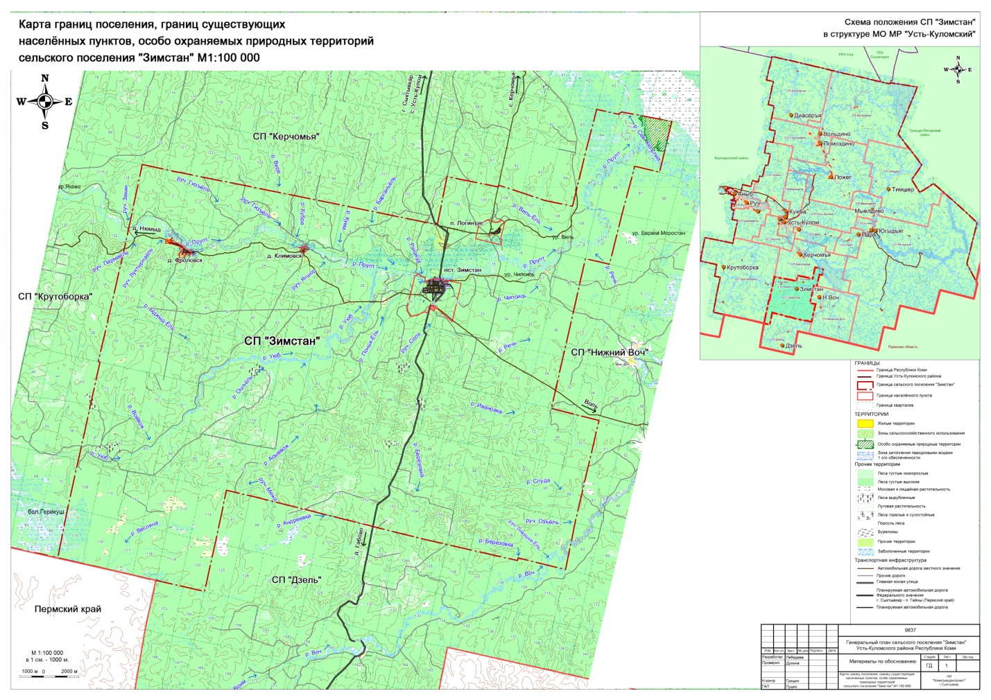

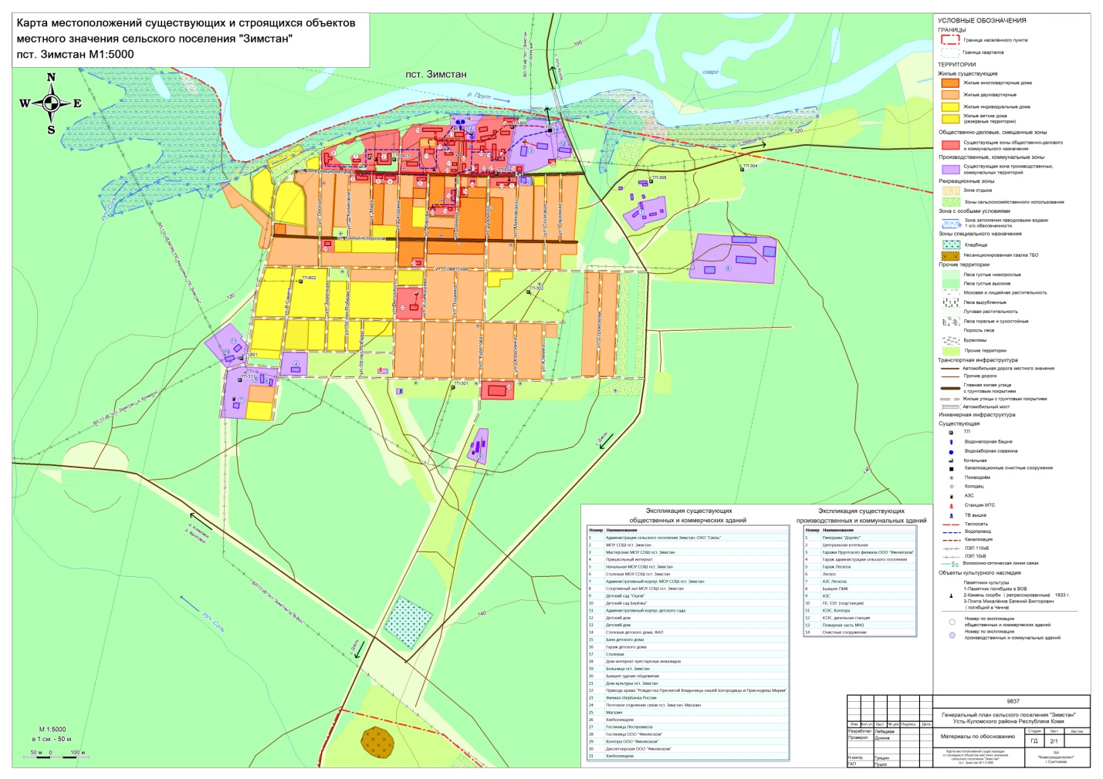

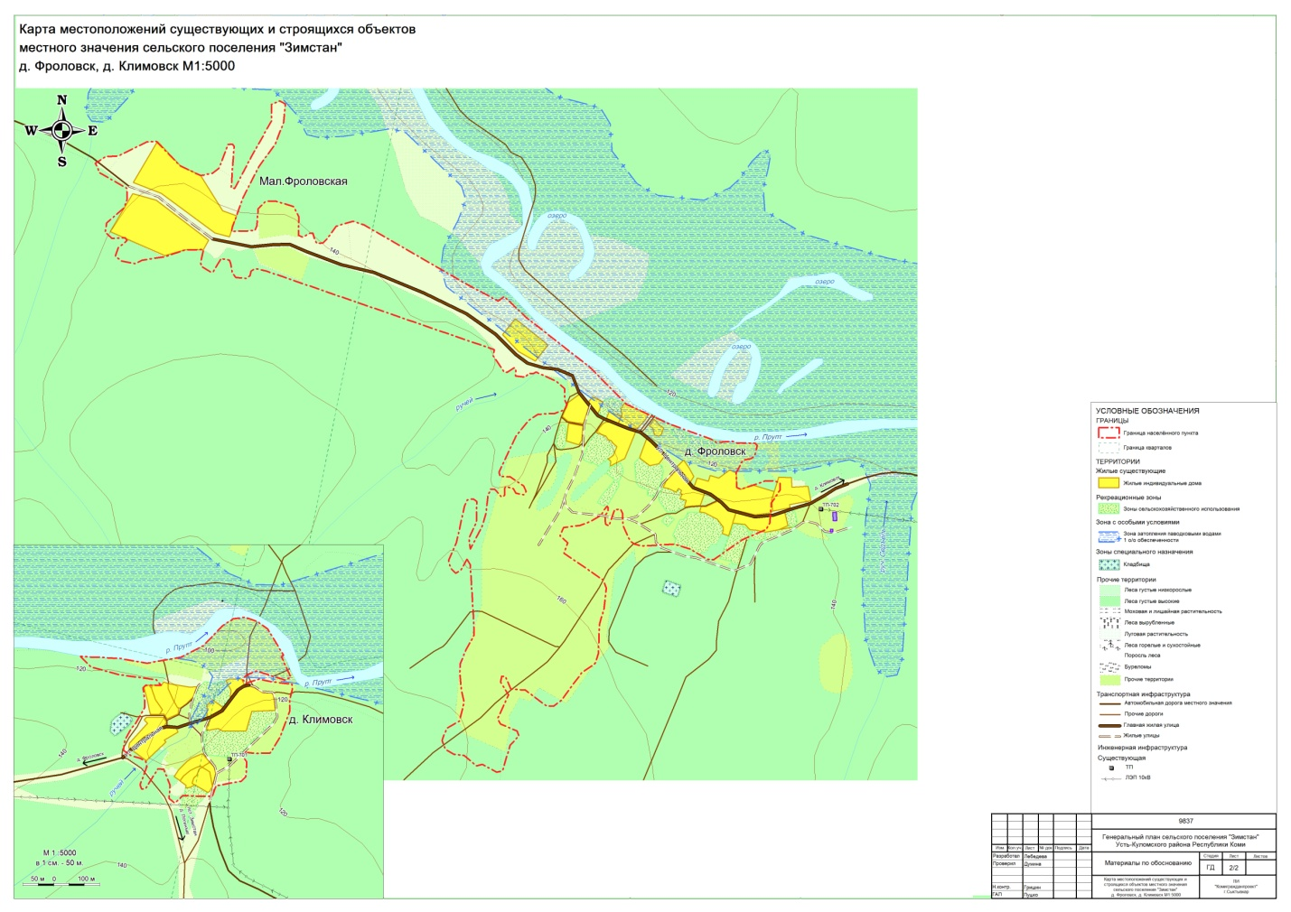

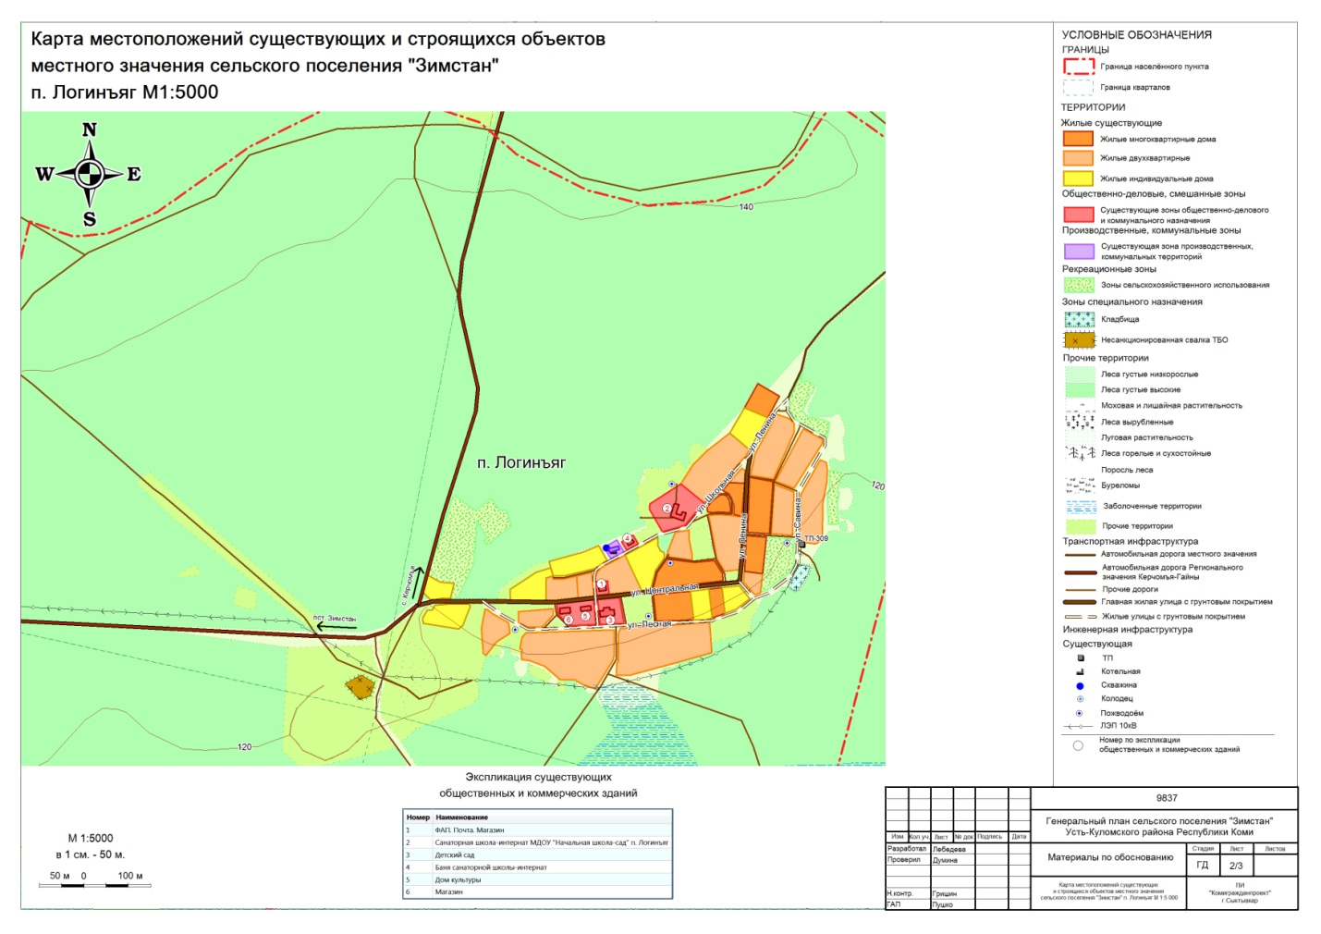

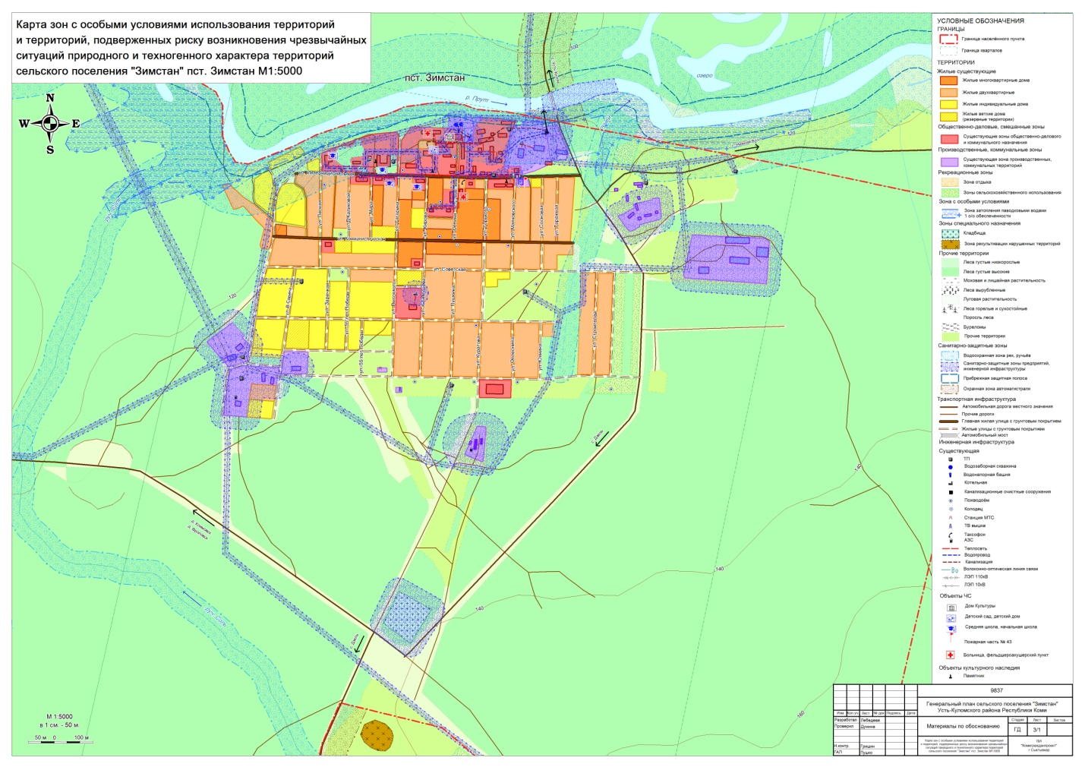

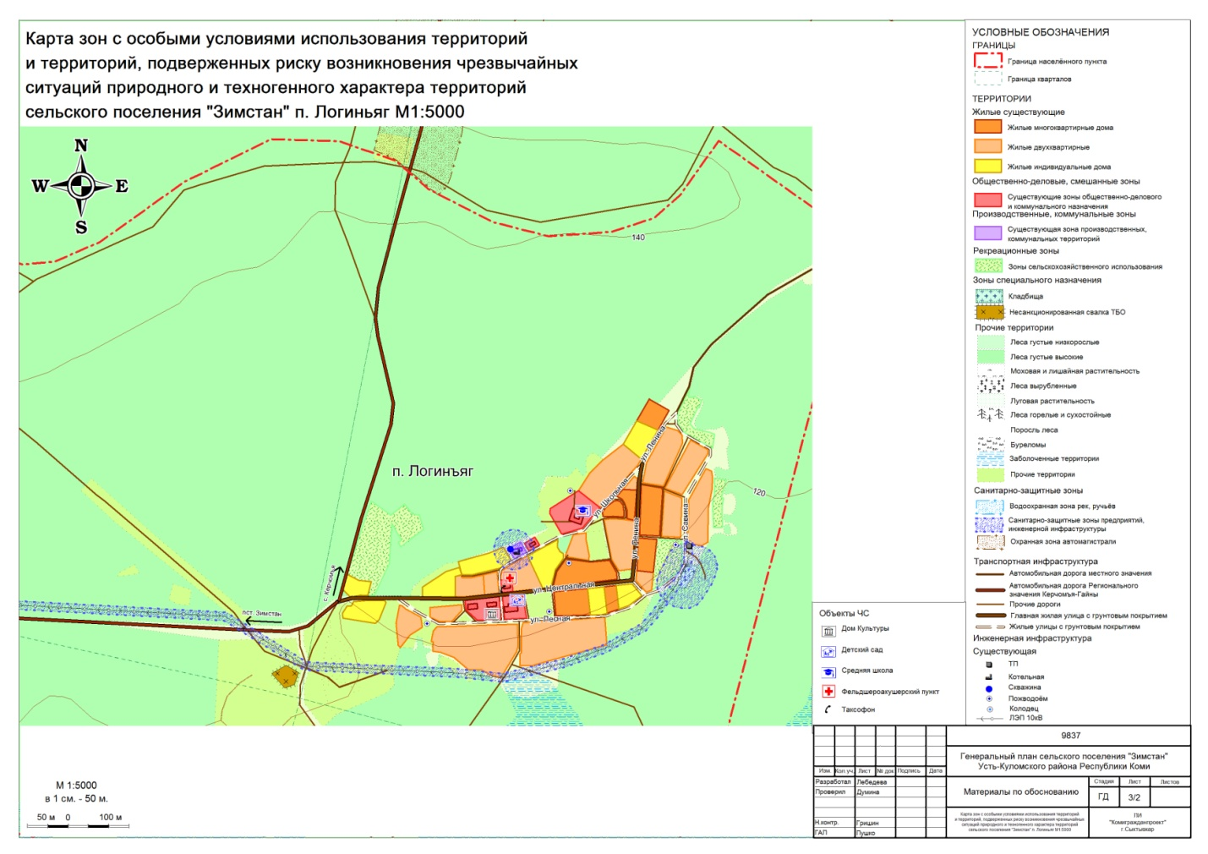

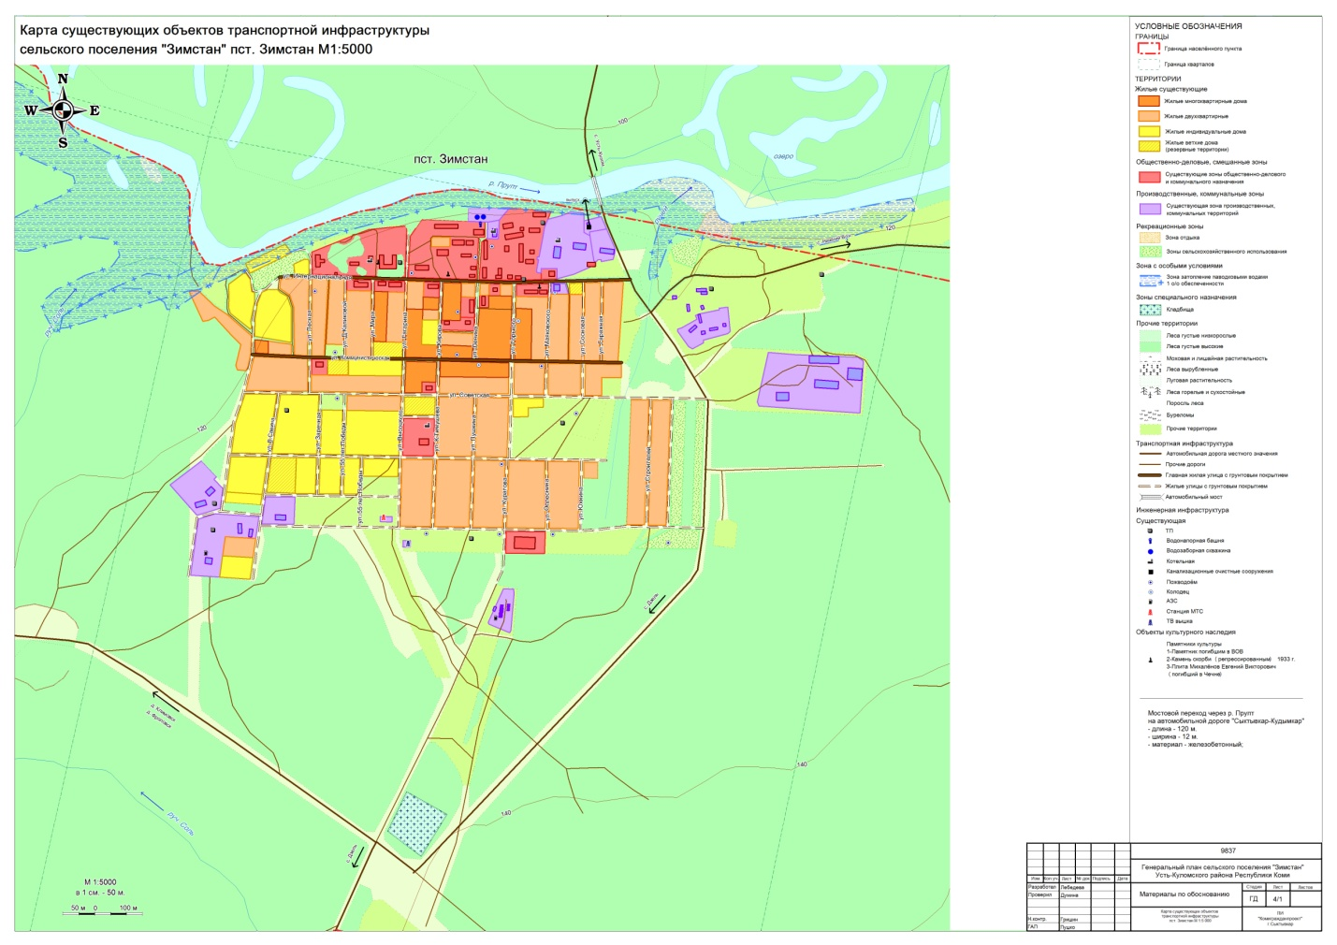

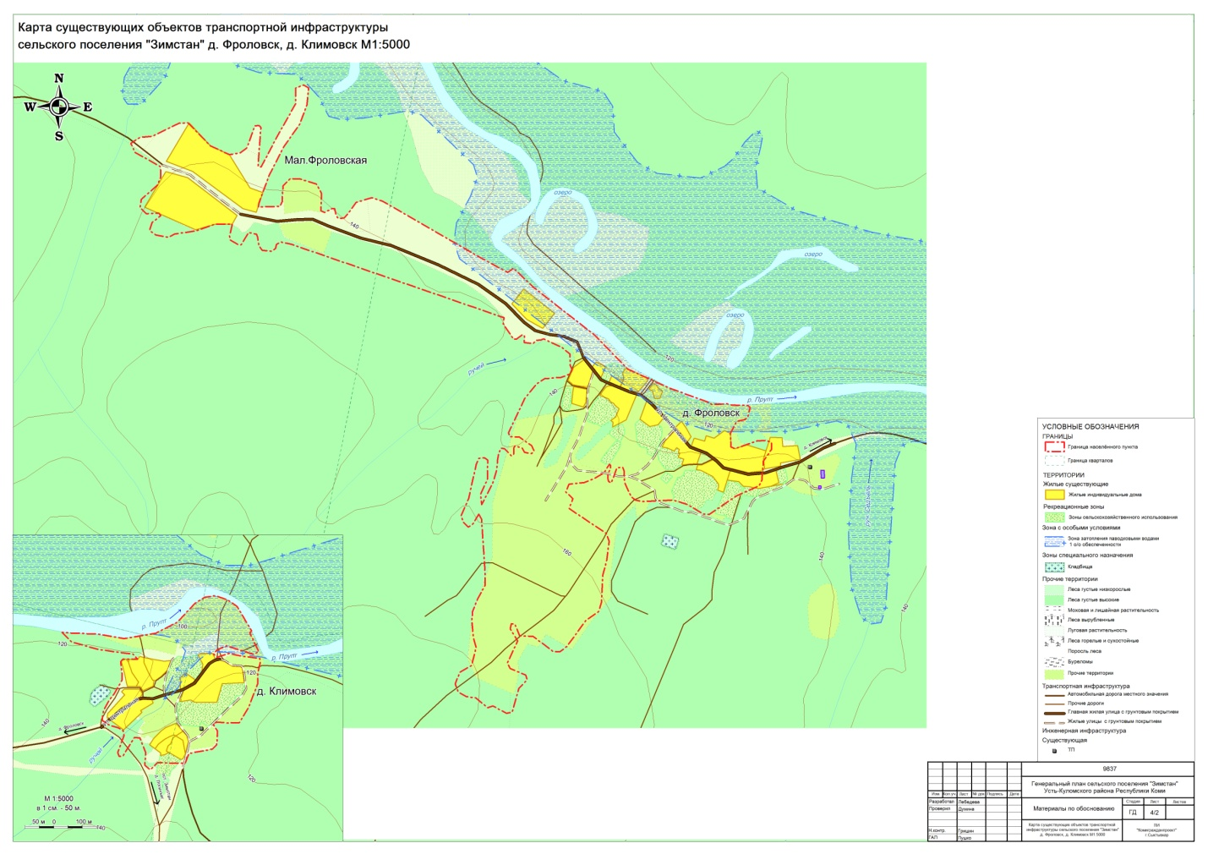

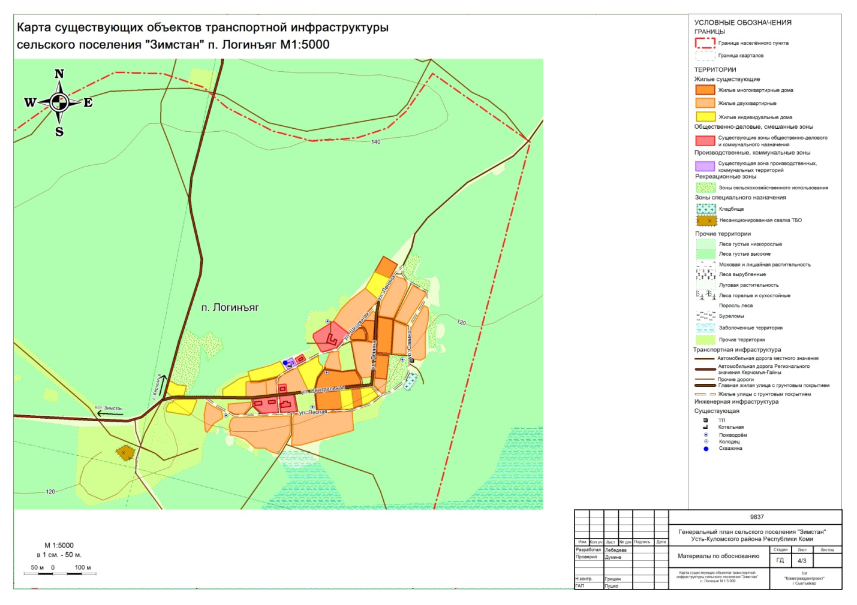

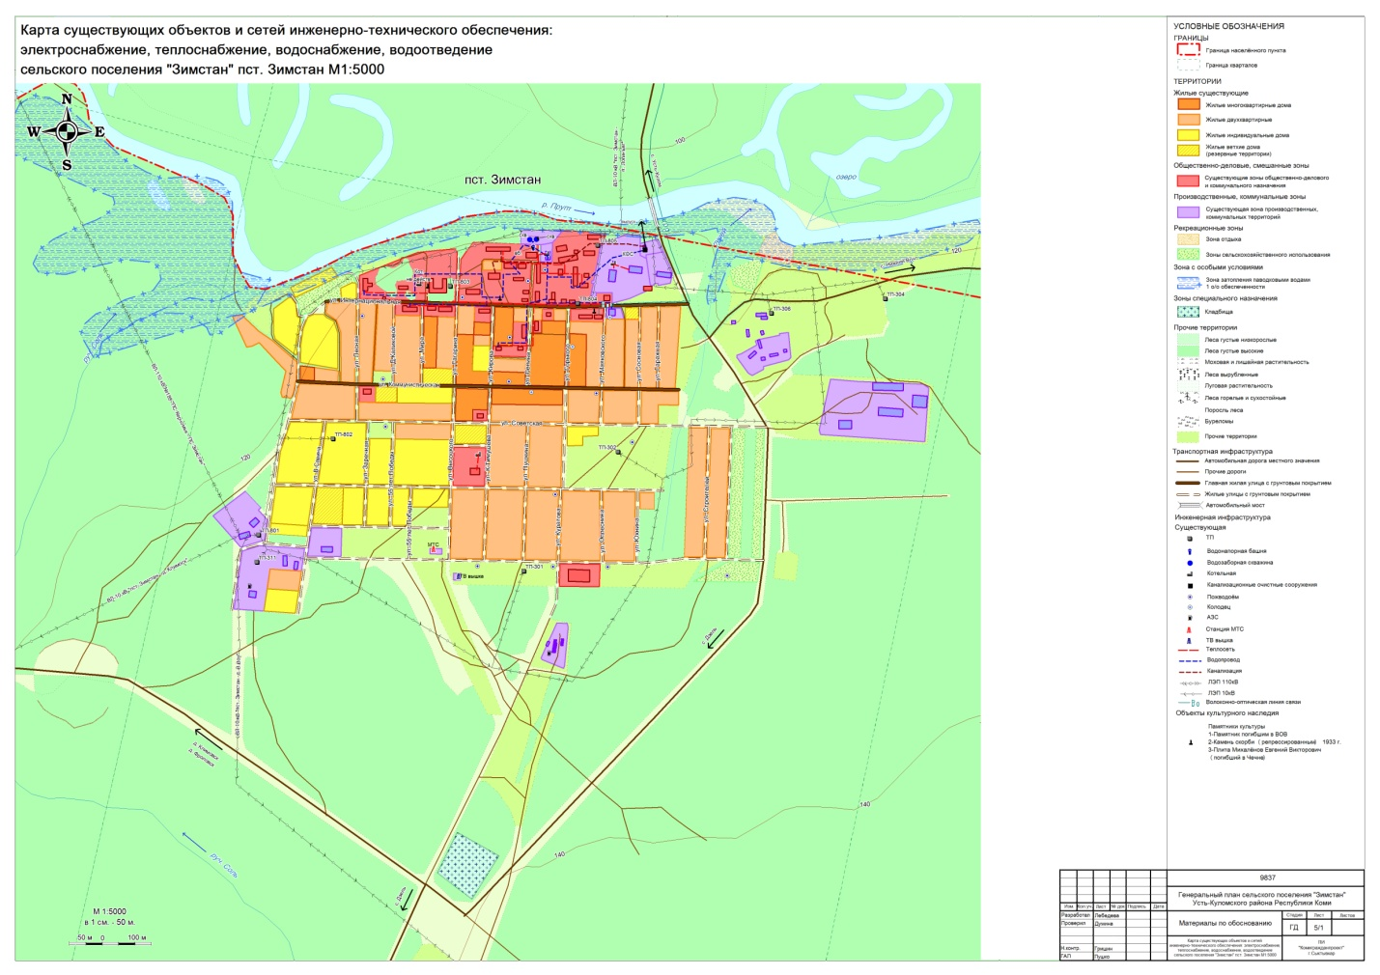

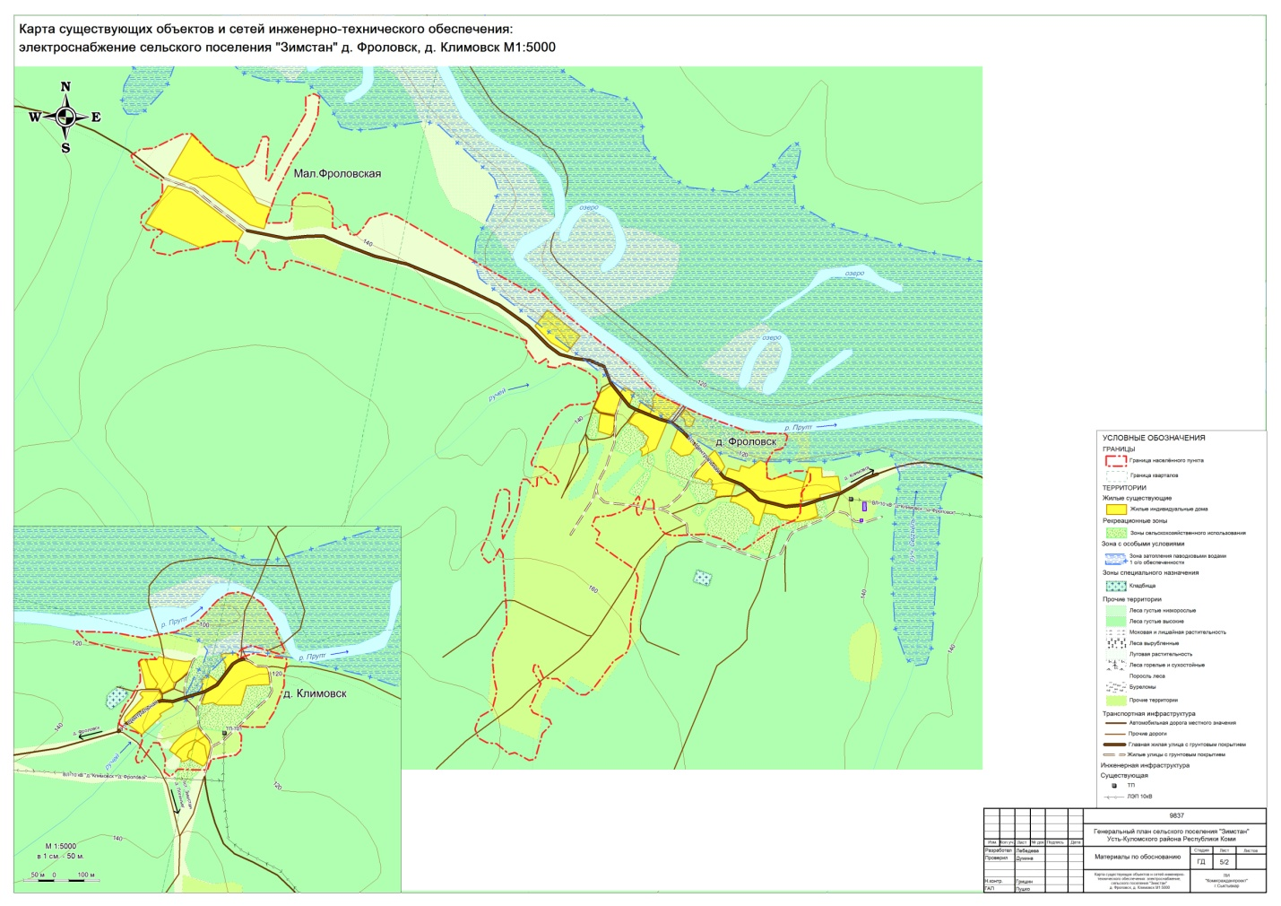

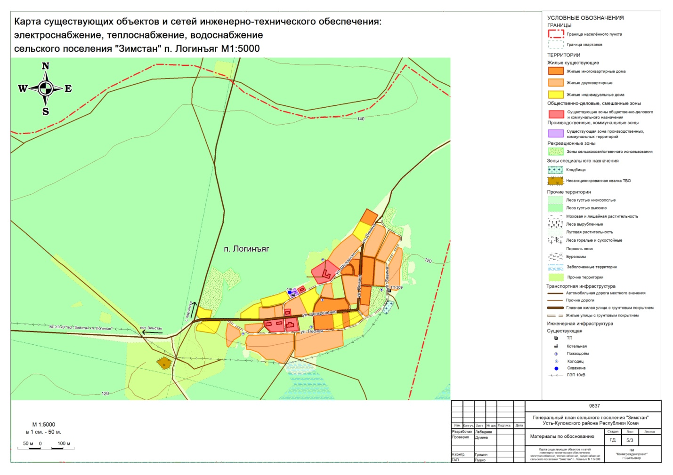

ОТКРЫТОЕ АКЦИОНЕРНОЕ ОБЩЕСТВО

ПРОЕКТНЫЙ ИНСТИТУТ «КОМИГРАЖДАНПРОЕКТ»

**Муниципальное образование сельского поселения «Зимстан» Усть-Куломского района Республики Коми**

**Материалы по обоснованию генерального плана**

Текстовые материалы

Заместитель генерального директора

по производству А.А. Приезжев

Главный архитектор института А.В. Гришин

Главный архитектор проекта Т.Г. Пушко

Сыктывкар, 2014 г.

ОГЛАВЛЕНИЕ

Авторский коллектив 3

Состав проектных материалов 4

Введение. Цели и задачи проекта 7

1. Общие сведения о муниципальном образовании муниципальном районе «Усть-Куломский» и сельском поселении «Зимстан» 9

2. Климатические и инженерно-геологические характеристики 12

3. Анализ использования территорий сельского поселения «Зимстан» 12

3.1. Существующее положение использования территорий поселения 12

3.2. Характеристика предприятий сельского поселения 14

3.3. Население 16

3.4. Жилой фонд 17

3.5. Общественная застройка 18

3.6. Объекты культурного наследия (памятники истории и культуры) 19

3.7. Особо охраняемые природные территории (ООПТ) 19

3.8. Транспортная инфраструктура 20

3.8. Объекты зоны специального назначения 21

3.9. Выводы комплексного градостроительного анализа использования территорий поселения 21

4. Обоснование решения задач территориального планирования 22

4.1. Критерии устойчивого развития территории 22

4.2. Планировочные ограничения использования территории 22

5. Основные положения и мероприятия по развитию планировочной структуры 27

5.1. Основные положения развития планировочной структуры 27

5.2. Население 28

5.3. Функциональное зонирование территории 29

5.4. Развитие жилищного строительства. 30

5.5. Развитие производственной сферы 31

5.6. Развитие социальной инфраструктуры 32

5.7. Развитие природно-экологического каркаса территории и системы озеленения 34

5.8. Развитие транспортной инфраструктуры 35

6. Охрана окружающей среды 37

7. Развитие инженерной инфраструктуры 39

7.2. Водоотведение 41

7.3. Теплоснабжение 43

7.4. Газоснабжение 44

7.5. Электроснабжение 44

7.6. Связь 46

8. Инженерная подготовка и защита территории 47

9. Перечень основных факторов риска возникновения чрезвычайных ситуаций природного и техногенного характера 48

9.1. Перечень возможных источников чрезвычайных ситуаций техногенного характера 48

9.2. Перечень возможных источников чрезвычайных ситуаций 50

9.3. Перечень возможных источников чрезвычайных ситуаций биолого-социального характера 53

Обеспечение пожарной безопасности территории 57

10. Обоснование изменения границ населенных пунктов 60

11. Технико-экономические показатели 62

# Авторский коллектив

|  |  |
| --- | --- |
| Генеральный директор | – А.Н.Некрасов |
| Заместитель директора по производству А.В.Шустиков | – А.А.Приезжев |
| Главный архитектор | – А.В.Гришин |
| Главный архитектор проекта | – Т.Г.Пушко |
| Архитекторы | - Е.К.Думина  - А.В..Лебедева  - М. Н. Федотова  - Е.Г.Романова  - Д.С.Королева  - В.И.Жангурова |
| Главный специалист по водоснабжению и водоотведению  Главный специалист по теплоснабжению и газоснабжению  Главный специалист по электрическим сетям  Главный специалист по электрическим сетям | – О.А. Чир  - В.Г. Михайлова  - П.А. Ландрев  - Т.А. Апраксина |
| Операторы ПК | - В.А.Коданев  - А.И.Думин |

# Состав проектных материалов

| № | Наименование документа | Масштаб | Инв. № |
| --- | --- | --- | --- |
| **Генеральный план** | | | |
|  | **1.Текстовые материалы**  Муниципальное образование сельского поселения «Зимстан» Усть-Куломского района Республики Коми. Положение о территориальном планировании. Нормативный правовой акт |  | 96596 |
|  | **2. Графические материалы** |  |  |
| 1/1 | Карта планируемого размещения объектов местного значения сельского поселения «Зимстан», пст.Зимстан | 1:2000 | 96596/1 |
| 1/2 | Карта планируемого размещения объектов местного значения сельского поселения «Зимстан», д.Климовск, д.Фроловск | 1:2 000 | 96596/2 |
| 1/3 | Карта планируемого размещения объектов местного значения сельского поселения «Зимстан», п.Логинъяг | 1:2000 | 96596/3 |
| 2 | Карта границ населенных пунктов сельского поселения «Зимстан» | 1:100 000 | 96596/4 |
| 3/1 | Карта функциональных зон поселения сельского поселения «Зимстан», пст.Зимстан | 1:5 000 | 96596/5 |
| 3/2 | Карта функциональных зон поселения сельского поселения «Зимстан», д.Климовск, д.Фроловск | 1:5 000 | 96596/6 |
| 3/3 | Карта функциональных зон поселения сельского поселения «Зимстан» п.Логинъяг | 1:5 000 | 96596/7 |
| **Материалы по обоснованию генерального плана** | | | |
|  | **1.Текстовые материалы**  Муниципальное образование сельского поселения «Зимстан» Усть-Куломского района Республики Коми. Материалы по обоснованию генерального плана. |  | 96597 |
|  | **2. Графические материалы** |  |  |
| 1 | Карта границ поселения, границ населенных пунктов, особо охраняемых природных территорий сельского поселения "Зимстан" | 1:100 000 | 96597/1 |
| 2/1 | Карта местоположений существующих и строящихся объектов местного значения сельского поселения «Зимстан» пст.Зимстан | 1:5 000 | 96597/2 |
| 2/2 | Карта местоположений существующих и строящихся объектов местного значения сельского поселения «Зимстан» д.Климовск, д.Фроловск | 1:5 000 | 96597/3 |
| 2/3 | Карта местоположений существующих и строящихся объектов местного значения сельского поселения «Зимстан» п.Логинъяг | 1:5 000 | 96597/4 |
| 3/1 | Карта зон с особыми условиями использования и территорий подверженных риску чрезвычайных ситуаций природного и техногенного характера территорий сельского поселения «Зимстан», пст.Зимстан | 1:5 000 | 96597/5 |
| 3/2 | Карта зон с особыми условиями использования территорий и территорий подверженных риску чрезвычайных ситуаций природного и техногенного характера территорий сельского поселения «Зимстан», п.Логинъяг | 1:5 000 | 96597/6 |
| 4/1 | Карта существующих объектов транспортной инфраструктуры сельского поселения «Зимстан», пст.Зимстан | 1:5000 | 96597/7 |
| 4/2 | Карта существующих объектов транспортной инфраструктуры сельского поселения «Зимстан»,  д.Климовск, д.Фроловск | 1:5000 | 96597/8 |
| 4/3 | Карта существующих объектов транспортной инфраструктуры сельского поселения «Зимстан»,  п. Логиньяг | 1:5000 | 96597/9 |
| 5/1 | Карта существующих объектов и сетей инженерно-технического обеспечения. Электроснабжение, теплоснабжение, водоснабжение и водоотведение сельского поселения «Зимстан», пст.Зимстан | 1:5000 | 96597/10 |
| 5/2 | Карта существующих объектов и сетей инженерно- технического обеспечения. Электроснабжение, теплоснабжение, водоснабжение сельского поселения «Зимстан», д.Климовск, д.Фроловск | 1:5000 | 96597/11 |
| 5/3 | Карта существующих объектов и сетей инженерно-технического обеспечения. Электроснабжение, теплоснабжение, водоснабжение сельского поселения «Зимстан», п. Логиньяг | 1:5000 | 96597/12 |
|  | **Раздел ИТМ ГО и ЧС** |  |  |
|  | **Текстовая часть**. Пояснительная записка |  | ДСП 495 |
| 1 | **Графические материалы** Схема размещения защитных сооружений гражданской обороны сельского поселения «Зимстан», пст.Зимстан и п. Логиньяг | 1:5 000 | ДСП 495/1 |
|  | **Правила землепользования и застройки** |  |  |
|  | **Текстовая часть.**  Муниципальное образование сельского поселения «Зимстан» Усть-Куломского района Республики Коми. Правила землепользования и застройки. Нормативный правовой акт |  | 96598 |
|  | **Графические материалы** |  |  |
| 1 | Карта градостроительного зонирования территорий, границ зон с особыми условиями использования территорий сельского поселения «Зимстан» | 1:100 000 | 96598/1 |
| 2/1 | Карта градостроительного зонирования территорий, границ зон с особыми условиями использования территорий посёлка Зимстан | 1:5 000 | 96598/2 |
| 2/2 | Карта градостроительного зонирования территорий, границ зон с особыми условиями использования территорий посёлка Логинъяг | 1:5 000 | 96598/3 |
| 2/3 | Карта градостроительного зонирования территорий, границ зон с особыми условиями использования территорий деревни Фроволск и деревни Климовск. | 1:5 000 | 96598/4 |
| **Электронная версия проекта** | | | |
| 1 | Электронная версия проекта, в т.ч. текстовые материалы в формате WORD, графические – в формате Мapinfo и JPG, на DVD-ROM |  |  |

# Введение. Цели и задачи проекта

Генеральный план сельского поселения «Зимстан» разработан ОАО Проектный институт «Комигражданпроект» по заказу Администрации сельского поселения «Зимстан» по муниципальному контракту № 1 от 11.06.2012 г., на основании Технического задания на разработку градостроительной документации «Генеральный план сельского поселения «Зимстан», Правил землепользования и застройки территории муниципального образования сельского поселения «Зимстан».

Генеральный план - градостроительная документация муниципального уровня включает в себя документацию о градостроительном планировании развития территорий поселения, определяющая стратегию их развития и условия формирования среды жизнедеятельности.

В соответствии с Градостроительным Кодексом РФ**,** градостроительная документация направлена на определение назначения территории**,** исходя из совокупности социальных, экономических, экологических и иных факторов в целях обеспечения устойчивого развития территории, развития инженерной, транспортной и социальных инфраструктур, обеспечения учета интересов граждан и их объединений, муниципальных образований.

Генеральный план разработан на следующие проектные периоды:

I этап, первая очередь строительства – 2017 год

II этап, расчетный срок – 2032 год

Перспектива, прогноз на 25-30 лет.

При проектировании использованы материалы:

1. цифровая картографическая продукция открытого пользования - картографические материалы на территорию муниципального района «Усть-Куломский», выполненные ФГУП центр «Севзапгеоинформ» в 2008 году;
2. адресные планы населенных пунктов, выполненных на основе аэрофотосъемки, утвержденные главой поселения в 2010 году;
3. план землепользований поселения, выполненные Комземпредприятием г.Сыктывкар в 1997 году.

Генеральный план сельского поселения «Зимстан» выполнен в соответствии со следующими законодательными и нормативными документами:

* + Градостроительный кодекс Российской Федерации;
  + Земельный кодекс Российской Федерации;
  + Водный кодекс Российской Федерации;
  + Лесной кодекс Российской Федерации;
  + Федеральный закон №73-ФЗ от 25.06.2002 г. «Об объектах культурного наследия (памятников истории и культуры) народов Российской Федерации»
  + Федеральный закон от 06.10.03г. № 131-ФЗ «Об общих принципах организации местного самоуправления в Российской Федерации»;
  + Закон РФ от 21.02.92г. № 2395-1 «О недрах»;
  + Закон Республики Коми от 05 марта 2005 года N 11-РЗ «О территориальной организации местного самоуправления в Республике Коми»
  + Закон Республики Коми от 06 марта 2006 года N 13-РЗ «Об административно-территориальном устройстве Республики Коми»
  + СНиП 11-04-2003 «Инструкция о порядке разработки, согласования, экспертизы и утверждения градостроительной документации»;
  + СП 42.13330.2011. СНиП 2.07.01-89* «Градостроительство. Планировка и застройка городских и сельских поселений»;
  + СанПиН 2.2.1/2.1.1.1200-03 «Санитарно-защитные зоны и санитарная классификация предприятий, сооружений и иных объектов», утв. Постановлением Главного государственного санитарного врача РФ от 25.09.2007г. № 74. Новая редакция;
  + Федеральный закон №123-ФЗ от22.07.2008 г. «Технический регламент о требованиях пожарной безопасности»
  + СНиП 2.06.15-85 «Инженерная защита территории от затопления и подтопления»;
  + Федеральный закон № 89-ФЗ от 24.06.1998 г. «Об отходах производства и потребления»;
* Санитарные правила и нормы СанПиН 42—128-4690-88 «Санитарные правила содержания территорий населенных мест» Об охране окружающей среды» от 10.01.2002 г. N 7-ФЗ с изм.на 19.07.11;
* «Об охране атмосферного воздуха» от 04.05.1999 г.N 96-ФЗ.
* Закон РФ от 03.03.95 г. № 2395-1 «О недрах»N27-ФЗ3
  + Методические рекомендации о порядке разработки генеральных схем очистки территорий населенных пунктов Российской Федерации МДК 7-01.2003 УДК 696/697.002.56 (083.74);
  + Приказ Госкомэкологии РФ от 16.05.2000 г.N372 «Положение об оценке воздействия намечаемой хозяйственной и иной деятельности на окружающую среду в Российской Федерации»;
  + Постановление Госстроя России от 29.10.2002 г. №150 «Об утверждении Инструкции о порядке разработки, согласования, экспертизы и утверждения градостроительной документации»;
  + Приказ Министерства регионального развития Российской Федерации от 26.05.2011г. №244 «Об утверждении методических рекомендаций по разработке проектов генеральных планов поселений и городских округов»,
* Региональные нормативы градостроительного проектирования (РНГП) для Республики Коми, утв. Приказом министерства архитектуры, строительства и коммунального хозяйства республики коми от 29 января 2008 г. N 07-ОД (в ред. Приказа Минархстроя РК от 15.04.2009 N 58-ОД)
* Схема территориального планирования Республики Коми, утвержденная Постановлением Правительства Республики Коми от 24.12.2010г. № 469 «Об утверждении схемы территориального планирования Республики Коми»;
* Схема территориального планирования муниципального района «Усть-Куломский», утвержденная решением Совета МО МР «Усть-Куломский» от 14.12.2010 г. №32-349
* Положения о [Стратегии](consultantplus://offline/ref=CCF8F6C39294D131982D5FB85AC6DD5F4BEC3DB328F1EB2C65FD9BF0FCEFFD130D7D351A8F1EF4228C6F3Fj3IFM) социально-экономического развития Республики Коми на период до 2020 года, утвержденные постановлением Правительства Республики Коми от 27 марта 2006 года №45;
* Муниципальная программа администрации МР «Усть-Куломский» «Экономическое развитие», утвержденная постановлением администрации МР «Усть-Куломский» от 10. декабря 2013 г. № 1828;
* Муниципальная программа администрации МР «Усть-Куломский» «Территориальное развитие», утвержденная постановлением администрации МР «Усть-Куломский» от 10 декабря 2013 г. № 1827;
* Муниципальная программа администрации МР «Усть-Куломский» «Социальное развитие района» на 2014-2020 годы», утвержденная постановлением администрации МР «Усть-Куломский» от 10 декабря 2013 г. № 1830;
* Муниципальная программа администрации МР «Усть-Куломский» «Безопасность жизнедеятельности населения», утвержденная постановлением администрации МР «Усть-Куломский» от 6 декабря 2013 г. № 1808.

**Цель генерального плана –** разработка долгосрочной градостроительной стратегии на основе принципов устойчивого развития, создание благоприятной сельской среды, комплексно решающей социальные и архитектурно-планировочные, экологические, транспортные и инженерные потребности жизнедеятельности сельского поселения. Цель устойчивого развития градостроительной системы – улучшение условий жизни, сохранение и приумножение всех ресурсов для будущих поколений.

**Основные задачи**, на решение которых направлены основные разделы проекта, являются:

* разработка предложений по функциональному зонированию территории: резервирование территорий для жилищного строительства, объектов социального обслуживания, производства, отдыха и других функций;
* разработка предложений по функциональному зонированию территории: резервирование территорий для жилищного строительства, объектов социального обслуживания, производства, отдыха и других функций;
* развитие производственного комплекса с увеличением численности рабочих мест, современной организации производственной среды;
* развитие системы инженерного обеспечения;
* совершенствование транспортной инфраструктуры и транспортного обслуживания;
* насыщение территории объектами социальной инфраструктуры;
  + мероприятия по охране окружающей среды: сохранение и развитие озелененных территорий, улучшение состояния поверхностных водоемов и санитарной очистке территории, снижение негативного воздействия на состояние атмосферного воздуха;
* формирование рекреационной среды.

# 1. Общие сведения о муниципальном образовании муниципальном районе «Усть-Куломский» и сельском поселении «Зимстан»

МО МР «Усть-Куломский расположен в юго-восточной части Республики Коми и занимает территорию площадью 26,4 тыс.кв.км. Граничит на западе с МОМР «Корткеросский», на востоке – с МОМР «Троицко-Печорский», на севере – с МОМР «Сосногорск» и МОГО «Ухта», на юге – с Пермским краем. Расстояние от районного центра с. Усть-Кулом до столицы Республики Коми г. Сыктывкар составляет 189 км.

Площадь района 26363,0 км2.

**Рельеф** района расположен преимущественно в орографических областях Вычегодско-Мезенской и Печорской равнин и Тиманской возвышенности. Рельеф района равнинный, пологоволнистый

**Почвы** преимущественно торфяно-подзолисто-глееватые и глеево-сильноподзолистые. Для приречных участков р. Вычегды и боровых террасах типичны железистые подзолы. В долинах рр. Вычегда, Нем, Тимшер распространены пойменные аллювиальные дерновые почвы.

**Основные реки и водные объекты.** Гидрографическая сеть водных объектов района принадлежит бассейну р. Вычегды – второй по величине реки в Республике Коми. Район находится в ее верхнем течении с притоками Нем, Сев. Кельтма, Тимшер, Воль. На территории района находятся два крупных озера: Дон-ты и Кадомское. В долинах рек расположены старичные и пойменные озера.

**Растительный и животный мир.** По характеру растительности район относится к подзоне средней тайги. Лесами и кустарниками занято 91,4% территории района. Преобладают хвойные леса, главными породами в которых являются ель и сосна, остальные породы представлены пихтой, лиственницей, редко – кедром.

Березово-еловые леса с примесью сосны, осины, лиственницы и пихты распространены на увлажненных суглинках и супесчаных почвах.

Животный мир разнообразен и типичен для лесной зоны. Здесь обитает лось, медведь, встречается дикий олень, волк, росомаха. Довольно многочисленны пушные звери: зайцы, белки, куницы, бурундуки, встречаются норки, барсуки. Из боровой и водоплавающей дичи обычны: рябчики, тетерева, глухари, утки, реже гуси. В реках водится нельма, хариус, сиг, щука, окунь, лещ, плотва.

**Места особой природоохранной ценности.** На территории района находится 27 природоохранных объектов. В комплексных заказниках охраняются среднетаежные ландшафты, боровые террасы с сосновыми лесами и болотами, пойменные пихтово-еловые леса с редкими видами растений. Для произрастания и воспроизводства клюквы, поддержания общего экологического равновесия выделено 8 болотных заказников. В ихтиологических заказниках охраняются гидрохимический и биологический режимы рек, а также нерестилища стерляди, ценных промысловые рыб - семги, хариуса.

Значительно количество памятников природы, в том числе кедровых, где охраняются островные местонахождения кедра сибирского, Флористические памятники предназначены для охраны реликтовых, ценных лекарственных и декоративных растений, занесенных в Красную книгу. Важное научное значение имеет геологический памятник на р. Вычегда, где находится единственное в республике обнажение лёсса.

**Сельское поселение «Зимстан»**

Сельское поселение «Зимстан» охватывает территорию 127819 га, располагается в средней части муниципального района «Усть-Куломский». Граничит землями на западе МО СП «Крутоборка», на севере – МО СП «Керчомья», на востоке – МО СП «Нижний Воч», на юге – МО СП «Дзёль» и с землями Пермского края.

В состав сельского поселения «Зимстан» входит 4 населенных пункта – поселки сельского типа Зимстан и Логинъяг, деревни Климовск и Фроловск. Поселок Зимстан является административным центром административной территории.

**Историческая справка**

**ЗИМСТАН** - посёлок на правом берегу р. Прупт, в 81 км от с. Усть-Кулом. Первоначально находился в среднем течении р. Соль (правый приток р. Прупт), возник во второй половине 1931 как посёлок спецпереселенцев. По воспоминаниям И.Гостева, их семью вместе с другими выслали из Воронежа в Котлас, там пересадили на баржу, довезли до Керчомьи, где спецпереселенцы прожили несколько дней в домах коми крестьян, а затем «пошли пешком в тайгу, вещи, правда, везли на двуколках... в Зимстан... Там рыли землянки и зиму зимовали в них». Потом на скорую руку были построены дома. К середине 30-х организован колхоз. Обследование, проведенное в Зимстане и др. поселках спецпереселенцев в 1935 году, показало, что «жилищно-бытовые условия трудпереселенцев... скверные»; «зимой в квартирах невероятный холод; с уходом работоспособного населения на лесозаготовки, дети собираются и живут в детучреждениях посёлка... Остальное население посёлка собирается жить в несколько квартир, по 10-16 человек в квартиру, которая хоть сколько-нибудь держит тепло». «Снабжение посёлков... поставлено чрезвычайно плохо. Существует такое положение среди работников ОРСа: дать на посёлок продукты в таком количестве и таких продуктов, чтобы только переселенцы не умерли с голоду - мука, крупа, изредка рыба... Нет в ларьках самых необходимых товаров: иголок, ниток, пуговиц и т.д.».

В последующие годы был построен посёлок лесозаготовителей Зимстан на новом месте - на берегу р. Прупт. В 1970 в Зимстане жили 588 человек, в 2002 - 1697 человек.

**ЛОГИНЪЯГ**(ЛOГИНЪЯГ) - посёлок на левой стороне р. Прупт, в 8 км от п.Зимстан. В 1949 в лесоучастке Логин-Яг находилось 16 высланных: 2 западных украинца и 14 «власовцев». Официально зарегистрирован как посёлок 29 июля 1954 году. С 1956 года - посёлок лесозаготовителей. В 1989 в Логинъяге жили 426 чел.; в 2002 - 346 человек.

**ФРОЛОВСК** (ФРОЛОВ) - деревня на правом берегу р. Прупт, в 33 км от п. Зимстан. В 1892 здесь жили 42 человека. В 1926 в деревне насчитывалось 33 двора, 135 жителей . В 1930 здесь имелась школа 1-й ступени. В 1939 году- 178 жителей. В 1970 во Фроловске было 151 жителей. В 70-80-х население сократилось: до 99 человек, в 2002 - 57 человек.

**КЛИМОВСК** (КЛИМОВ) - деревня на правом берегу р. Прупт, в 22 км от п.Зимстан. Возникла после 1859, в 1892 в Климовской жили 25 человек. В 1916 г здесь было 7 дворов, 48 жителей; они занимались земледелием (выращивали рожь, ячмень, овес, немного пшеницы, картофель, лен, коноплю), держали скот, охотились. В списке населенных пунктов 1956 года - Климовск. В 1970 в деревне жили 176 человек, к 1979 г. 100 жителей.

# 2. Климатические и инженерно-геологические характеристики

Климат умеренно-континентальный, лето короткое и умеренно-прохладное, зимамногоснежная, продолжительная и холодная. Климат формируется в условиях малого количества солнечной радиации зимой, под воздействием северных морей и интенсивного западного переноса воздушных масс. Вынос теплого морского воздуха, связанный с прохождением атлантических циклонов, и частые вторжения арктического воздуха с Северного Ледовитого океана придают погоде большую неустойчивость в течение всего года.

Годовая амплитуда колебаний температуры воздуха составляет 32,6 °С. Самым теплым месяцем года является июль (средняя месячная температура +16,2 °С), самым холодным - январь (-16,4 °С). Среднегодовая температура воздуха, по данным метеостанции Усть-Кулом, равна -0,2 °С. Число дней со средней суточной температурой воздуха выше нуля градусов составляет 186.

Среднегодовое количество осадков в районе равно 623 мм.

Снежный покров является фактором, оказывающим существенное влияние на формирование климата в зимний период, в основном вследствие большой отражательной способности поверхности снега. В то же время снежный покров предохраняет почву от глубокого промерзания. Наиболее интенсивный рост высоты снежного покрова идет от ноября к январю, в месяцы с наибольшей повторяемостью циклонической погоды, когда сохраняются основные запасы снега. Наибольшей величины он достигает во второй декаде марта. Наибольшая за зиму средняя высота снежного покрова в лесу составляет 86 см.

В целом за год преобладают ветры северо-западного направления. Среднегодовая скорость ветра 4,0 м/с. Преобладающее направление ветра зимой – юго-восточные со средней скоростью 2,3 м/сек, летом – северо-западные со скоростью 1,1 м/сек.

По схематической карте климатического районирования поселение «Зимстан» относится к району I, подрайону I В.

Расчетная температура для проектирования массивных конструкций и отопления самой холодной пятидневки равна -380 С.

Температура наиболее холодных суток -410 С

Средняя температура наиболее холодного периода равна -210 С.

Продолжительность отопительного периода равна 248 суткам при среднесуточной температуре -6,30 С.

В геологическом строении территории принимают участие песчано-глинистые образования четвертичных отложений, представленные темно-серыми грубоотсортированными с галькой суглинками, твердой и полутвердой консистенции; серо-бурой и серой слоистой супесью с галькой, бурыми и серыми с галькой песками, бурыми суглинками. Уровень грунтовых вод 2.0-2.8 м от поверхности, носящий сезонный характер.

# 3. Анализ использования территорий сельского поселения «Зимстан»

# 3.1. Существующее положение использования территорий поселения

Площадь сельского поселения «Зимстан» составляет 129155 га.

Таблица 3.1 - **Экспликация земель сельского поселения «Зимстан» по категориям**

|  |  |  |  |
| --- | --- | --- | --- |
| №п/п | Наименование категории земель | Площадь, га | |
| Вычислено с помощью координат | Вычисленная путем сложения площадей кварталов, контуров |
| 1 | Земли сельскохозяйственного назначения | - | 1053 |
| 2 | Земли населенных пунктов | 1306 | 1718 |
| 3 | Земли промышленности | 32 | 26 |
| 4 | Земли лесного фонда | 126471 | 126350 |
| 5 | Земли водного фонда | 11 | 8 |
|  | ИТОГО | 127820 | 129155 |

* по материалам Землеустроительного дела

Таблица 3.2 - **Экспликация по категории земли населенных мест**

|  | Показатели | Общая площадь, га | В том числе | | | |
| --- | --- | --- | --- | --- | --- | --- |
| пст.  Зимстан | пст.  Логинъяг | д.  Климовск | д  Фроловск |
| 1 | Сельхозугодья, всего | 94 | 29 | 6 | 18 | 41 |
| 2 | в том числе пашни | 45 | 0 | 0 | 14 | 31 |
| 3 | в том числе личные подсобн.хозяйства | 45 | 27 | 6 | 4 | 8 |
| 4 | Лесные площади , не входящие в ГЛФ | 1452 | 1071 | 359 | 0 | 22 |
| 5 | Под улицы и дороги | 170 | 118 | 40 | 4 | 8 |
| 6 | Прочие |  |  |  |  |  |
| 7 | ИТОГО | 1718 | 1218 | 407 | 22 | 71 |

* по материалам Землеустроительного дела

Таблица 3.3 - **Ведомость площадей населенных пунктов МО СП «Зимстан»**

|  |  |  |  |
| --- | --- | --- | --- |
| №п/п | Название населенных пунктов | Учетная площадь, га | Площадь по вычислениям, га |
| 1 | пст.Зимстан | 1218 | 1056 |
| 2 | пст.Логинъяг | 407 | 161 |
| 3 | д.Климовск. | 22 | 26 |
| 4 | д.Фроловск | 71 | 63 |
|  | ИТОГО | 1718 | 1306 |

Таблица 3.4 - **Ведомость площадей лесного фонда на территории МО СП «Зимстан»**

| №п/п | Название населенных пунктов | Учетная плошадь, га | Площадь по вычислениям, га |
| --- | --- | --- | --- |
| 1 | Климовское участковое лесничество | 110477 | 110288 |
| 2 | Керчомское участковое лесничество | 10518 | 10734 |
| 3 | Вочевское участковое лестничество | 5355 | 5449 |
|  | ИТОГО | 126350 | 126471 |

**Планировочная структура сельского поселения «Зимстан»**

Планировочная структура сельского поселения «Зимстан» по расположению населенных мест относится к типу ареалов постоянного приречного сельского расселения.

Расположенные на правом берегу р.Прупт три населенных пункта, д.Фроловск, д.Климовск и п.Зимстан образуют линейную пространственную структуру запад-восток, связанные транспортной связью. Восточнее всех п.Логинъяг, являющийся первым населенным пунктом на въезде в сельское поселение.

# 3.2. Характеристика предприятий сельского поселения

**Лесная отрасль**

Основная часть трудоспособного населения занята в лесной отрасли.

Таблица 3.5 - **Перечень организаций, занимающихся лесозаготовкой и деревопереработкой**

|  |  |  |  |
| --- | --- | --- | --- |
| № п/п | Наименование предприятия | Объем заготовки древесины, тыс.куб.м. | Профиль |
| 1 | Прупский участок Усть-Куломского филиала ОАО « Монди СЛПК» | - | лесозаготовка |
| 2 | ООО «Дорлес» | 3,0 | пилорама |
| 3 | ИП Хабузов А.А. | 10,0 | пилорама |

**Сельское хозяйство**

Сельское хозяйство представлено ведением личного подсобного хозяйства. В личных подсобных хозяйствах наблюдается снижение поголовья скота. Причины снижения различные - отсутствие рынка сбыта и незначительная прибыль, потеря навыков к физическому труду.

Таблица 3.6 - **Численность поголовья скота и птицы на 01.01.2012 г в личных подсобных хозяйствах**

|  |  |  |  |  |  |  |
| --- | --- | --- | --- | --- | --- | --- |
| Наименование | КРС | В т.ч. коровы | свиньи | лощади | козы  овцы | птица |
| голов | 121 | 47 | 8 | 4 | 125 | 140 |

**Пищевая промышленность**

Основная продукция пищевой отрасли – хлеб и хлебобулочные изделия. Пекарня ИП Ветошкин В.Н. расположена в п.Зимстан, производительность пекарни -200т/сутки, обеспечивает хлебом и содержит кафе. Основная доля потребности хлеба – привозная.

**Предприятия малого бизнеса**

На территории ведут свою производственную деятельность индивидуальные предприниматели в разных отраслях:

- заготовка и переработка древесины (пилорамы) – 2 предпринимателя

- торговля -8

- предприятия питания – кафе - 1

- перевозка пассажиров – 1.

**Объекты производственного и коммунального назначения**

Объекты производственных и коммунальных зданий производственной зоны представлены объектами производственными частных индивидуальных предпринимателей, государственных учреждений и объектами коммунально-складского назначения, инженерной инфраструктуры.

Таблица 3.7 - **Перечень производственных и коммунальных зданий и объектов инженерной инфраструктуры**

| № п/п | Наименование |
| --- | --- |
| 1 | 2 |
|  | **п.Зимстан** |
| 1 | МЧС России, ПЧ-43, пост на 2 машины |
| 2 | Пилорама ООО «Дорлес» |
| 3 | Пилорама Прупского филиала ООО «Финлеском» |
| 4 | Контора «Лесная компания Монди СЛПК» |
| 5 | Гараж Лесхоза |
| 6 | Гараж администрации СП «Зимстан» |
| 7 | Гараж ООО «Финлескома» |
| 8 | Лесхоз |
| 9 | АЗС Лесхоза |
| 10 | АЗС |
| 11 | ПС-110 |
| 12 | ЮЭС.Контора |
| 13 | ЮЭС.Дизельная станция |
| 14 | Очистные сооружения |
| 15 | Котельная |
| 16 | Котельная |
|  | **п.Логинъяг** |
| 1 | Гаражное хозяйство |
| 2 | Котельная |

# 3.3. Население

На 1 января 2012 года численность населения сельского поселения «Зимстан» составляет 2146 человека, в составе 4 населенных мест, пст.Зимстан и Логинъяг, деревни Климовск и Фроловск.

Таблица 3.8 - **Структура населенных пунктов по группам**

|  |  |  |  |
| --- | --- | --- | --- |
| № группы | Наименование,  сельские населенные пункты | Группа населения | наименование |
| 1 | Малые | 0-200 чел. | д.Климовск, д.Фроловск |
| 2 | Средние | 200-1000 чел. | пст.Логинъяг |
| 3 | Большие | 1000-5000 чел. | пст.Зимстан |

Таблица 3.9 - **Динамика численности населения по населенным пунктам (на 01.01.2012г.)**

|  |  |  |  |  |  |
| --- | --- | --- | --- | --- | --- |
| Год  (на 01 января) | Численность населения ,человек | | | | |
| Всего | В том числе | | | |
| пст.  Зимстан | пст.  Логинъяг | д.  Климовск | д  Фроловск |
| 2009 | 2113 | 1726 | 326 | 16 | 45 |
| 2010 | 2114 | 1725 | 323 | 22 | 44 |
| 2011 | 2108 | 1711 | 325 | 29 | 43 |
| 2012 | 2146 | 1752 | 337 | 16 | 41 |

Таблица 3.10 - **Возрастная структура населения (на 01.01.2012г.)**

| № п/п | Возрастная группа | Всего | | В том числе на 01.01.2012 г | | | |
| --- | --- | --- | --- | --- | --- | --- | --- |
| человек | % | пст.  Зимстан | пст.  Логинъяг | д.  Климовск | д  Фроловск |
| 1 | Дети до 18 лет | 493 | 23,0 | 391 | 93 | 5 | 4 |
| 2 | Трудоспособный возраст: | 1022 | 47,6 | 820 | 171 | 8 | 23 |
|  | Женщины 19-50 года | 382 | 17,8 | 294 | 79 | 2 | 7 |
|  | мужчины 19-55 лет | 640 | 29,8 | 526 | 92 | 6 | 16 |
| 3 | Лица старших возрастов: | 632 | 29,4 | 541 | 74 | 3 | 14 |
|  | женщины старше 50 лет | 487 | 22,7 | 419 | 57 | 2 | 9 |
|  | мужчины старше 55 лет | 145 | 6,7 | 122 | 17 | 1 | 5 |
|  | ИТОГО: | 2146 | 100 | 1752 | 337 | 16 | 41 |

Таблица 3.11 - **Численность занятого населения, человек (на 01.01.2012г.)**

| № п/п | Численность населения | Всего | в том числе | | | |
| --- | --- | --- | --- | --- | --- | --- |
| пст.  Зимстан | пст.  Логинъяг | д.  Климовск | д  Фроловск |
| 1 | В материальной сфере, всего | 622 | 547 | 61 | 3 | 11 |
|  | в том числе |  |  |  |  |  |
|  | -промышленность | 201 | 176 | 16 | 1 | 8 |
|  | -сельское хозяйство | 2 | 2 |  |  |  |
|  | -прочие | 419 | 369 | 45 | 2 | 3 |
| 2 | В обслуживающей сфере, всего | 171 | 150 | 21 |  | - |
| 3 | Зарегистрированные безработные | 27 | 17 | 9 | 1 | - |
|  | ИТОГО | 991 | 864 | 112 | 4 | 11 |

# 3.4. Жилой фонд

Общее количество жилищного фонда сельского поселения составляет – 45,8 -тыс. кв.м. общей площади, средний уровень жилой обеспеченности составляет 21,34 кв.м на 1 жителя (при численности населения на 01.01.2012 г. – 2146 человек)

Таблица 3.12 - **Показатели жилого фонда, тыс.кв.м.**

|  |  |  |  |  |  |  |  |
| --- | --- | --- | --- | --- | --- | --- | --- |
|  | Общая площадь, тыс. кв.м  Всего | В том числе, тыс. кв.м. | | | | | |
| федеральный | муниципальный | частный |  | | |
| ветхий | 1этаж-ный | 2 этаж-ный |
| пст. Зимстан | 36,0 | 5,1 | 10,4 | 20,5 | 2,0 | 35,0 | 1,0 |
| пст. Логинъяг | 7,0 |  | 4,8 | 2,2 | 0,4 | 7,0 |  |
| д.Климовск | 0,9 |  |  | 0,9 |  | 0,9 | - |
| д Фроловск | 1,9 |  |  | 1,9 |  | 1,9 |  |
| Всего | 45,8 | 5,1 | 15,2 | 25,5 | 2,4 | 44,8 | 1,0 |

По типам застройки в сельском поселении «Зимстан»:

муниципальный, федеральный жилищный фонд представлен одно - двух этажными жилыми домами в деревянном исполнении;

частный жилой фонд представлен одноэтажными жилыми домами в деревянном исполнении.

Жилищный фонд не отличается высоким уровнем благоустройства. Частный жилищный фонд благоустройства не имеет.

# 3.5. Общественная застройка

Общественная застройка представлена: общественные здания и предприятия обслуживания; - общеобразовательные и детские дошкольные учреждения, клубы и библиотеки, учреждения здравоохранения, предприятия торговли, общественного питания и бытового обслуживания

Таблица 3.13 - **Перечень существующих объектов общественной застройки**

| № п/п | Наименование | Кол-во объектов | Вмес  ти  мость | Материал стен | Год построй  ки | |
| --- | --- | --- | --- | --- | --- | --- |
|  | **пст. Зимстан** | | | | |
| 1 | Средняя общеобразовательная школа  -спортзал  -мастерские  -административный корпус | 1  1  1 | 400 | кирпич  дерев | 1972  1978 | |
| 2 | Начальная МОУ СОШ  - столовая | 1 |  | дерев | 1988 | |
| 3 | Пришкольный интернат | 1 |  |  | 1974 | |
| 4 | Детские дошкольные учреждения  ДДУ «Ошпи»  ДДУ «Березка» | 1  1 | 50  32 | дерев | 1978  1978 | |
| 5 | Детский дом  - корпус 1  - корпус 2  - столовая, (ФАП)  - баня  - гараж | 1  1  1  1  1 | 100 мест | дерев | 1970  1988  1979  1970 | |
| 6 | Дом культуры (мест),  Библиотека (тыс. томов) | 1 | 200  8 | кирпич | 1978 | |
| 7 | Дом престарелых, | мест | 45 | кирпич | 1970 | |
| Больница | коек | 5 |
| 8 | Почта | 1 | объект | дерев | 1970 | |
| 9 | Отделение сбербанка | 1 | объект | дерев |  | |
| 10 | Предприятия торговли | кв.м. торг. пл. | 238 | дерев |  | |
| 11 | Предприятие общепита | мест | 10 | дерев | 1986 | |
| 12 | Административное здание СП «Зимстан» | 1 | объект | дерев | 1975 | |
| 13 | Храм прихода храма рождества Пресвятой владычицы нашей Богородицы и Приснодевы Марии | 1 | объект | дерев | 2012 | |
|  | **пст. Логинъяг** | | | | |
| 1 | Санаторная школа- интернат МДОУ «Начальная школа-сад»  - баня | 1  1 | 70 | дерев | 1972 | |
| 2 | Детское дошкольное учреждение | 1 | 25 | дерев | 1974 | |
| 3 | Дом культуры | 1 | 100 | кирпич | 1960 | |
| 4 | ФАП, офис «Связь» | 1 | объект | дерев | 2005 | |
| 5 | Предприятие торговли | кв.м. торг. пл | 170. | дерев |  | |

В деревнях Фроловск и Климовск объектов социального и обслуживающего назначения нет.

# 3.6. Объекты культурного наследия (памятники истории и культуры)

На территории сельского поседения «Зимстан» объекты культурного наследия, (памятники истории и культуры), стоящие на государственной охране отсутствуют.

На территории располагаются объекты недвижимости, имеющие историко-культурную ценность для жителей поселения:

- памятник погибшим в Великой отечественной войне;

- камень скорби (посвящен репрессированным) 1933 г;

- памятная плита Михалёнок Евгению Викторовичу, погибшему в Чечне.

# 3.7. Особо охраняемые природные территории (ООПТ)

Согласно Федеральному закону от 14.03.1995 №33-ФЗ, особо охраняемые природные территории – участки земли, водной поверхности и воздушного пространства над ними, где располагаются природные комплексы и объекты, которые имеют особое природоохранное, научное, культурное, эстетическое, рекреационное и оздоровительное значение, которые изъяты решениями органов государственной власти полностью или частично из хозяйственного использования и для которых установлен режим особой охраны.

Заказник болотный Кельтманское - объект особо охраняемой природной территории (ООПТ) республиканского значения частично располагается на территории сельского поселения «Зимстан», в лесном квартале 66, из обширной территории.

**Кельтманское (Кельтминское)**

|  |  |
| --- | --- |
| Обоснование создания: | с целью сохранения условий для произрастания и воспроизводства клюквы, поддержания общего экологического равновесия |
| Площадь, га: | 18748 |
| Запрещенные виды деятельности: | движение и стоянка механизированного транспорта; изменение рельефа за счет любых видов хозяйственной деятельности; все виды хоз. деятельности, которые могли бы нарушить памятник природы; осушение. |
| Разрешенные виды деятельности: | научно-исследовательские работы с отбором образцов; сбор грибов; сбор ягод; рыболовство; охота в установленные сроки. |

# 3.8. Транспортная инфраструктура

**Внешний транспорт**.

Территория муниципального района «Усть-Куломский» находится вне зоны железнодорожного сообщения, расстояние до ближайшей железнодорожной станции г.Сыктывкар составляет 189 километров. Район имеет относительно низкую плотность автотранспортной сети, в районе 867,1 км дорог общего пользования, из них 41 % с усовершенствованным покрытием, 44 % с переходным покрытием и 15 % составляют грунтовые дороги. Из 88 мостов 66 выполнены в деревянном исполнении и находятся в аварийном состоянии. Дорожное строительство в районе практически не ведется.

Часть населенных пунктов района, находится в зоне ограниченной доступности. Периферийность положения населенных пунктов усиливает снижение роли водного сообщения по р. Вычегде и ее притокам, а также наличие транспортных барьеров (понтонные мосты, переправы, участки дорог с плохим покрытием).

Все это приводит к относительно низким показателям транспортной доступности услуг населению и ограничивает возможности размещения производства.

Оценивая транспортно-географический потенциал сельского поселения «Зимстан», необходимо подчеркнуть его периферийное положение к районному центру. Расстояние Усть-Кулом – Керчемья – Зимстан протяженность 81 км,

из них покрытие усовершенствованное асфальтовое 7,97 км, ширина проезжей части 10 метров, переходное покрытие 53,69 км, ширина проезжей части 8 м., грунтовое покрытие 11,96 км, ширина проезжей части 8 м.

Барьеры – мосты,:

автомобильный мост через реку Прупт (строящийся)

автомобильный мост через р.Вычегду

Таблица 3.14 - **Транспортная доступность населенных пунктов**

|  |  |  |  |  |  |  |
| --- | --- | --- | --- | --- | --- | --- |
| **Наименование населенного пункта** | Расстояние до райцентра, Усть-Кулома | | | Расстояние от пст Зимстан | | |
| Всего, км | Характер дорожного покрытия | барьеры | Всего, км | Характер дорожного покрытия | барьеры |
| пст. Зимстан | 81 | твердое,  грунт | 2 моста | - | - | - |
| пст. Логинъяг | 72 | твердое,  грунт | 1 мост | 8 | твердое,  грунт | - |
| д.Климовск | 103 | твердое,  грунт | 2 моста | 22 | твердое,  грунт | - |
| д. Фроловск | 114 | твердое,  грунт | 2 моста | 33 | твердое,  грунт | - |

**Общественный пассажирский транспорт**

Представлен автобусными маршрутами, связывающими сельское поселение с районным центром Усть-Кулом, Сыктывкаром, «Зимстан-Усть-Кулом», «Зимстан-Сыктывкар».

Протяженность автобусной сети составляет 81 км до с.Усть-Кулом, 271 километров до г.Сыктывкара.

**Улично-дорожная сеть**.

**пст.Зимстан.**

Для посёлка характерна прямоугольная сеть улиц и проездов.

Существующая сеть улиц представлена главными улицами широтного направления Интернациональная, Коммунистическая, Советская и жилыми улицами меридионального направления – Лесная, Д.Каликовой, Мира, Гагарина, Кирова, Ленина, Горького, Маяковского, Сосновая, Гаражная, В.Савина, Заречная, 55лет Победы, Высоцкого, К.Тимушева, Пушкина, Куратова, Оплеснина, Юхнина, Спортивная.

**п.Логинъяг**

Сеть представлена главной улицей Центральной и Ленина и жилыми улицами Лесная, Савина, Школьная.

Общее протяжение главных улиц составляет 11,0 километра, покрытие проезжей части – грунтовое, ширина в границах застройки до 20,0 метров.

В целом о состоянии улиц и дорог следует отметить:

-благоустройство уличной сети неудовлетворительно;

-покрытие проезжей части – грунтовое;

-отсутствуют тротуары.

Общее протяжение улично-дорожной сети составляет 29,0 км.

**Хранение индивидуального автотранспорта**

В зоне многоквартирной застройки временное и постоянное хранение личного автотранспорта предусмотрено в боксовых гаражах.

Количество средств личного автотранспорта составляет - 100 единиц.

# 3.8. Объекты зоны специального назначения

**Санитарная очистка территории**

В настоящее время сбор твердых бытовых отходов производится силами администрации сельского поселения и вывозится на открытую свалку твердых бытовых отходов в районе п.Зимстан площадь 1га.

**Ритуальное обслуживание населения**

В настоящее время в СП «Зимстан» в площадь территории кладбищ – 12,0 га, данные представлены в таблице 3.15.

Таблица 3.15

|  |  |  |  |  |
| --- | --- | --- | --- | --- |
| Всего, га | пст.Зимстан | пст.Логинъяг | д.Климовск | д.Фроловск |
| 12,0 | 5,0 | 3,0 | 2,0 | 2,0 |

# 3.9. Выводы комплексного градостроительного анализа использования территорий поселения

* Территория сельского поселения значительна по площади. Три населенных пункта, входящие в состав поселения, линейно расположены вдоль р. Прупт. Особняком, вне водной артерии расположен п.Логинъяг.
* Показатель численности населения сельского поселения стабилен и изменился незначительно, на конец 2009 года составляет 2113 человек, численность на 1 января 2012 г- 2146 человек.
* Населенный пункт д.Климовск– сохранить без градостроительного развития, д.Фроловск – слабого градостроительного развития с расширением территории для развития крестьянско-фермерских хозяйств;
* Инженерно-строительные условия территории сельского поселения осложняются широким развитием физико-геологических процессов и часть территории требует проведения мероприятий по инженерной подготовке.
* Анализ современного состояния ландшафтов показал, что хозяйственная деятельность на территории сложилась в соответствии с определенными типами местоположений. Наиболее уязвимые ценные участки сохраняются, это пойменные ландшафты, лесные массивы.
* Экологическая обстановка в целом по поселку является в норме.

# 4. Обоснование решения задач территориального планирования

# 4.1. Критерии устойчивого развития территории

В качестве стратегического ориентира устойчивого развития сельского поселения «Зимстан» принимается сохранение и развитие профиля сельского поселения, что предполагает:

* рассмотрение вновь формируемых территорий для жилой застройки населенных пунктов неразрывно с существующими зонами как единого развивающегося организма;
* формирование жилой зоны застройкой индивидуальными домами с участками;
* повышение уровня и качества жизни, условий проживания в поселках, в том числе надежности и комфортности транспортного и инженерного обслуживания;
* развитие и модернизация существующих деревообрабатывающих производств;
* развитие транспортного комплекса и инженерных систем.

# 4.2. Планировочные ограничения использования территории

Выявление планировочных ограничений сельского поселения «Зимстан» направлено на определение территорий благоприятных для жилищного и гражданского строительства с учетом нормативных и расчетных характеристик. Планировочные ограничения определены на основе анализа инженерно-геологических, природных условий, нормативно-правовых требований к обеспечению экологической безопасности среды проживания и безопасности функционирования инженерных систем.

**Инженерно-геологические ограничения**

К неблагоприятным для строительства относятся заболоченные, заторфованные территории, зона подтопляемой территории в пойменной террасе.

**Охранные зоны инженерных сооружений и коммуникаций**

Охранная зона - территория с особыми условиями использования, которая устанавливается в порядке, определенном Правительством Российской Федерации, вокруг объектов инженерной, транспортной и иных инфраструктур в целях обеспечения охраны окружающей природной среды, нормальных условий эксплуатации таких объектов и исключения возможности их повреждения.

**Охранные зоны электрических сетей.** В соответствии с «Правилами охраны электрических сетей напряжением свыше 1000 вольт» охранные зоны - это земельные участки вдоль воздушных линий электропередач, ограниченные линиями, отстоящими от крайних проводов для ЛЭП 110 кВ на расстоянии

20 м, 10 кВ – 10 метров и 5 метров при линии с самонесущими или изолированными проводами. Для сетей электроснабжения устанавливаются следующие охранные зоны:

а) вдоль воздушных линий электропередачи – в виде части поверхности участка земли и воздушного пространства, ограниченной параллельными вертикальными плоскостями, отстоящими по обе стороны линии электропередачи от крайних проводов при неотклоненном их положении на следующем расстоянии:

- для ВЛ до 1 кВ-2 м;

- для ВЛ 1- 20 кВ -10 м для неизолированных проводов и 5 м для линий с самонесущими изолированными проводами;

- для 110 кВ – 20 м.

б) вдоль трасс кабельных линий в виде территории, ограниченной условными линиями, проходящими на расстоянии 1 метра с каждой стороны от крайних кабелей

В охранных зонах электрических сетей без письменного согласия организаций, в ведении которых находятся эти сети, запрещается:

* производить строительство, капитальный ремонт, реконструкцию или снос любых зданий и сооружений;
* производить посадку и вырубку деревьев;
* устраивать свалки, складировать удобрения, солому дрова и другие материалы;
* разводить огонь и размещать источники огня;
* устраивать спортивные площадки, площадки для игр, стадионы, остановочные пункты общественного транспорта.

**Охранные зоны транспорта.** К охранным зонам транспорта относятся земельные участки, необходимые для обеспечения нормального функционирования транспорта, сохранности, прочности и устойчивости сооружений, устройств и других объектов транспорта, а также прилегающие к землям транспорта земельные участки, подверженные оползням, размывам и другим опасным воздействиям:

**Зона санитарной охраны (ЗСО) источников водоснабжения, водопроводных сооружений, и водопроводов питьевого назначения.**

Размеры зон санитарной охраны определены нормами СанПиН 2.1.4.1110-02 «Зоны санитарной охраны источников водоснабжения и водопроводов питьевого назначения». Основной целью создания и обеспечения режима в ЗСО является санитарная охрана от загрязнения источников водоснабжения и водопроводных сооружений, а также территорий, на которых они расположены. ЗСО организуются в составе трех поясов: первый пояс (строгого режима) включает территорию расположения водозаборов, площадок всех водопроводных сооружений и водопроводящего канала. Его назначение - защита места водозабора и водозаборных сооружений от случайного или умышленного загрязнения и повреждения. Второй и третий пояса (пояса ограничений) включают территорию, предназначенную для предупреждения загрязнения воды источников водоснабжения.

Мероприятия по санитарно-защитной полосе водоводов: в пределах санитарно-защитной полосы водоводов должны отсутствовать источники загрязнения почвы и грунтовых вод. Не допускается прокладка водоводов по территории свалок, полей ассенизации, полей фильтрации, полей орошения, кладбищ, скотомогильников, а также прокладка магистральных водоводов по территории промышленных и сельскохозяйственных предприятий.

**Определение границ ЗСО водопроводных сооружений и водоводов**

Зона санитарной охраны водопроводных сооружений, расположенных вне территории водозабора, представлена первым поясом (строгого режима), водоводов - санитарно-защитной полосой.

Граница первого пояса ЗСО водопроводных сооружений принимается на расстоянии:

* от стен запасных и регулирующих емкостей, фильтров и контактных осветлителей - не менее 30 м;
* от водонапорных башен - не менее 10 м;
* от остальных помещений (отстойники, реагентное хозяйство, насосные станции и др.) - не менее 15 м.

Ширину санитарно-защитной полосы следует принимать по обе стороны от крайних линий водопровода:

* при отсутствии грунтовых вод - не менее 10 м при диаметре водоводов до 1000 мм и не менее 20 м при диаметре водоводов более 1000 мм;
* при наличии грунтовых вод - не менее 50 м вне зависимости от диаметра водоводов.

В случае необходимости допускается сокращение ширины санитарно-защитной полосы для водоводов, проходящих по застроенной территории, по согласованию с центром государственного санитарно-эпидемиологического надзора.

**Санитарно-защитные зоны (СЗЗ)** промышленных, коммунальных и других объектов, устанавливаются в пределах населенных пунктов с целью отделения объектов, являющихся источниками выбросов, загрязняющих веществ, повышенных уровней шума, вибрации, ультразвука, электромагнитных волн, ионизирующих излучений от жилой застройки. По своему функциональному назначению санитарно-защитная зона является защитным барьером, обеспечивающим уровень безопасности населения при эксплуатации объекта в штатном режиме.

Размеры и границы санитарно-защитной зоны определяются проектом санитарно-защитной зоны.

Для промышленных объектов и производств, сооружений, являющихся источниками воздействия на среду обитания и здоровье человека, в зависимости от мощности, условий эксплуатации, характера и количества выделяемых в окружающую среду загрязняющих веществ, создаваемого шума, вибрации и других вредных физических факторов, а также с учетом предусматриваемых мер по уменьшению неблагоприятного влияния их на среду обитания и здоровье человека в соответствии с санитарной классификацией промышленных объектов и производств устанавливаются следующие ориентировочные размеры санитарно-защитных зон:

- промышленные объекты и производства четвертого класса - 100 м;

- промышленные объекты и производства пятого класса - 50 м.

Таблица 4.1 - **Санитарно-защитные зоны от промышленных и коммунально-складских предприятий**

|  |  |  |
| --- | --- | --- |
| № п/п | Наименование предприятия,  класс опасности | Размер санитарно-защитной зоны, м |
| 1 | Производства лесопильные – класс IV | 100 |
| 2 | Фермерское хозяйство с содержанием животных до 50 голов - класс V | 50 |
| 3 | Объекты коммунального назначения – класс V | 50 |
| 4 | Сельские кладбища | 50 |
| 5 | Котельные, ТЭЦ, класс III ** | 300 |
| 6 | АЗС | 100 |
| 7 | Полигон ТБО | 500 |

**Для котельных тепловой мощностью менее 200 Гкал, работающих на твердом, жидком и газообразном топливе, размер санитарно-защитной зоны устанавливается в каждом конкретном случае на основании рассеивания загрязнений атмосферного воздуха и физического воздействия на атмосферный воздух (шум, вибрация, ЭНП), а также на основании результатов натурных исследований и измерений.

Использование территории СЗЗ возможно лишь с учетом ограничений, устанавливаемых действующим законодательством.

Таблица 4.2 - **Регламенты использования территории санитарно-защитных зон предприятий**

| Запрещается размещение | Допускается размещение |
| --- | --- |
| - Жилые зоны и отдельные объекты для проживания людей,  - Рекреационные зоны и отдельные объекты,  - Коллективные или индивидуальные дачные и садово-огородные участки,  - Предприятия по производству лекарственных веществ и средств, склады сырья и полупродуктов для фармацевтических предприятий,  - Предприятия пищевых отраслей промышленности, оптовые склады продовольственного сырья и пищевых продуктов,  - Комплексы водопроводных сооружений для подготовки и хранения питьевой воды,  - Спортивные сооружения,  - Парки,  - Образовательные и детские учреждения,  - Лечебно-профилактические и оздоровительные учреждения общего пользования. | - Нежилые помещения для дежурного аварийного персонала, помещения для пребывания работающих по вахтовому методу (не более двух недель)  - Пожарные депо, бани, прачечные,  - Объекты торговли и общественного питания,  - Мотели, гаражи,  -Площадки и сооружения для хранения общественного и индивидуального транспорта,  - Автозаправочные станции,  - Связанные с обслуживанием данного предприятия здания управления, конструкторские бюро, учебные заведения, поликлиники, научно-исследовательские лаборатории, спортивно-оздоровительные сооружения для работников предприятия, общественные здания административного назначения,  Местные транзитные коммуникации, ЛЭП, электроподстанции,  - Артезианские скважины, для технического водоснабжения, водоохлаждающие сооружения для подготовки технической воды,  - Канализационные насосные станции,  - Сооружения оборотного водоснабжения,  - Питомники растений для озеленения промплощадки и санитарно-защитной зоны. Сельхозугодья для выращивания технических культур, не используемых для производства продуктов питания,  - Предприятия, их отдельные здания и сооружения с производствами меньшего класса вредности, чем основное производство, |

Санитарно-защитная зона или какая-либо ее часть не может рассматриваться как резервная территория и использоваться для расширения промышленной и ли жилой территории без соответствующей обоснованнойкорректировки границ.

**Водоохранные зоны и прибрежные защитные полосы водных объектов**

Водоохранной зоной и прибрежной защитной полосой является территория, которая примыкает к береговой линии рек, ручьев, каналов, озер, на которой устанавливается специальный режим осуществления хозяйственной и иной деятельности в целях предотвращения загрязнения, засорения, заиления указанных водных объектов и истощения их вод, а также сохранения среды обитания водных биологических ресурсов и других объектов животного и растительного мира.

В границах водоохранных зон устанавливаются прибрежные защитные полосы, на территориях которых вводятся дополнительные ограничения хозяйственной и иной деятельности.

Таблица 4.3- **Основные водные объекты**

| Название водного объекта | Ширина водоохранной зоны, м |
| --- | --- |
| р. Прупт, р. Чуб, р. Воч | 200 |
| р. Сев.Кельтма, р. Весляна | 200 |
| **прочие реки ≥50км** | **200** |
| р. Асыввож р. Вильёль, р. Ошъёль, р. Кубра, р. Речь, р. Ивановка, р. Ракакуа, р. Березовка, р. Слуда, р. Кума | 100 |
| руч. Гизъяёль | 100 |
| **реки, ручьи ≥10км** | **100** |
| р.Соль, р. Помаель, р. Ошъёль, р. Седъёль, р. Раскаёль, р. Ыджыдъель р. Судаёль р. Войвож, р. Чипсись | 50 |
| руч. Межа, руч. Закин, руч. Барганъёль, руч. Ловушка–Ёль, руч. Луктырнаёль, руч. Озъёль, руч. Пармаёль, руч. Ягшор | 50 |
| **прочие реки, ручьи ≤10км** | **50** |

В границах водоохранных зон запрещаются:

1) использование сточных вод для удобрения почв;

 2) размещение кладбищ, скотомогильников, мест захоронения отходов производства и потребления, химических, взрывчатых, токсичных, отравляющих и ядовитых веществ, пунктов захоронения радиоактивных отходов;

3) осуществление авиационных мер по борьбе с вредителями и болезнями растений;

4) движение и стоянка транспортных средств (кроме специальных транспортных средств), за исключением их движения по дорогам и стоянки на дорогах и в специально оборудованных местах, имеющих твердое покрытие.

В границах водоохранных зон допускаются проектирование, строительство, реконструкция, ввод в эксплуатацию, эксплуатация хозяйственных и иных объектов при условии оборудования таких объектов сооружениями, обеспечивающими охрану водных объектов от загрязнения, засорения и истощения вод в соответствии с водным законодательством и законодательством в области охраны окружающей среды.

В границах прибрежных защитных полос наряду с установленными 4 позициями запретов водоохранных зон запрещаются:

- распашка земель;

- размещение отвалов размываемых грунтов;

- выпас сельскохозяйственных животных и организация для них летних лагерей, ванн.

**Мероприятия по предотвращению негативного воздействия вод в границах зон затопления, подтопления.**

При планировании территории необходимо учитывать ст. 71.1 Водного кодекса РФ, в соответствии с которой строительство объектов капитального строительства без проведения специальных защитных мероприятий по предотвращению негативного воздействия вод в границах зон затопления, подтопления запрещаются.

Также в границах зон затопления, подтопления запрещаются:

1. использование сточных вод в целях регулирования плодородия почв;

2. размещение кладбищ, скотомогильников, мест захоронения отходов производства и потребления, химических, взрывчатых, токсичных, отравляющих и ядовитых веществ, пунктов хранения и захоронения радиоактивных отходов;

3. осуществление авиационных мер по борьбе с вредными организмами».

Постановление Правительства Российской Федерации от 18.04.2014 № 360, устанавливает порядок определения границ зон затопления, подтопления и направлено на предотвращение негативного воздействия вод при размещении новых населенных пунктов и размещении объектов капитального строительства на паводкоопасных территориях.

**Требования водного законодательства, предъявляемые к охране и использованию водных объектов и их водоохранных зон**

Предусмотреть требования водного законодательства, предъявляемые к охране и использованию водных объектов и их водоохранных зон, установленные статьями 6, 56, 57, 60, 61 Водного кодекса Российской Федерации от 03.06.2006 № 74-ФЗ.

# 5. Основные положения и мероприятия по развитию планировочной структуры

# 5.1. Основные положения развития планировочной структуры

Основные положения развития планировочной структуры сельского поселения:

* сохранение и развитие основной планировочной системы населенных пунктов, обеспечивающую связь всех территорий населенных пунктов поселения;
* поддержание сложившейся структуры поселения на основе природных и планировочных особенностей.

# 5.2. Население

При отсутствии теоретической методики обоснования расчетов определения перспективной численности населения, увеличение численности населения СП «Зимстан»; планируется за счет инвестиционной привлекательности поселения и увеличения числа рождаемости вследствии положительных социальных программ Правительства Российской Федерации и Правительства Республики Коми.

Численность населения принять:

первая очередь строительства - 2018 год – 2150 человек,

расчетный срок - 2032 год –2300 человек.

С учетом динамики изменения численности населения за последний период времени, а также в соответствии с уровнем развития социальной и производственной сфер каждому населенному пункту был присвоен статус по отношению к градостроительному развитию

* территории без градостроительного развития – населенные пункты с неразвитой производственной и социальной сферами;
* слабого градостроительного развития - населенные пункты, в которых к размещению планируются социальные объекты небольших мощностей, удовлетворяющие потребность населения.
* умеренного градостроительного развития - населенные пункты с наибольшим спектром объектов обслуживания населения, в производственной сфере – наличие производственных мощностей, обеспечивающих занятость и создание рабочих мест.

Таблица 5.1 - **Структура населенных пунктов по группам**

|  | Наименование | Статус градостроительного развития | Структура нас.пункта | Численность, чел |
| --- | --- | --- | --- | --- |
| 1 | пст.Зимстан | Умеренного градостроительного развития | большие | 1000-5000 чел. |
| 4 | пст..Логинъяг | Слабого градостроительного развития | средние | 200-1000 |
|  | д.Фроловск | Слабого градостроительного развития | малые | 0-200 |
|  | д.Климовск | Без градостроительного развития | малые | 0-200 |

Таблица 5.2 - **Численность населения по населенным пунктам**

|  |  |  |  |  |  |
| --- | --- | --- | --- | --- | --- |
|  | Всего,  человек | В том числе | | | |
| пст.  Зимстан | пст.  Логинъяг | д.  Климовск | д  Фроловск |
| Существующее положение на 01.01.12 г. | 2146 | 1752 | 337 | 16 | 41 |
| Вариант 1,  согласно СТП МО МР «Усть-Куломский» | 2110 | 1800 | 270 | 20 | 20 |
| Вариант 2, «Оптимистический» | 2300 | 1900 | 350 | 20 | 30 |

Для подсчетов нагрузок и разработки мероприятий градостроительного развития сельского поселения «Зимстан» принимается оптимистический вариант.

# 5.3. Функциональное зонирование территории

Разработанное в Генеральном плане СП «Зимстан» функциональное зонирование базируется на выводах комплексного градостроительного анализа, учитывает планировочную специфику населенных пунктов сельского поселения.

Проектное функциональное зонирование территории предусматривает.

* **Развитие жилых территорий:**
* преемственность в функциональном назначении зон по отношению к сложившемуся использованию территории,
* упорядочение сложившейся и сохраняемой застройки поселков Зимстан и Логинъяг;
* новое строительство за счет размещения преимущественно индивидуальных домов с полным комплексом социальной и инженерно-транспортной инфраструктуры на территориях планируемых к выведению или уже выведенных земель сельскохозяйственного назначения;
* резервирование территорий для перспективного градостроительного развития поселения, выходящего за расчетный срок;
* увеличение территории населенных пунктов за счет включения в их черту зон планируемого жилищного, общественного и другого вида строительства;
  + **Развитие общественно-деловой зоны**
* формирование существующих общественных зон, включающих: объекты административно-делового, торгового, культурно-развлекательного, коммунально-бытового назначения;
  + **Развитие рекреационных зон**
* создание развитой системы озелененных пространств с целью организации рекреационного и спортивного обслуживания населения - плоскостные спортивные сооружения, места активного отдыха, прогулочные зоны, организация туристических маршрутов
  + **Развитие производственных зон**
* формирование производственных зон за счет размещения строящихся экологически безопасных производственных объектов.
* **Формирование зон**: инженерной и транспортной инфраструктур, специального назначения; специальной территории с особым режимом использования; санитарной охраны (ЗСО) источников водоснабжения

К функциональным зонам, выделенным в Генеральном плане СП «Зимстан» относятся:

* Жилые зоны – различных строительных типов в соответствии с этажностью и плотностью застройки: зона застройки многоквартирными жилыми домами; зона застройки индивидуальными жилыми домами.
* Общественно-деловые зоны – предназначены для размещения объектов культуры, торговли, общественного питания, бытового обслуживания, здравоохранения, коммерческой деятельности, административных учреждений, культовых сооружений и других объектов, обеспечивающую деловую, финансовую, и общественную активность жизни населенных пунктов. Зона учреждений здравоохранения и социальной защиты; зона обслуживания объектов.
* Рекреационные зоны – в состав рекреационных зон включаются особо охраняемые природные территории (ООПТ), объекты отдыха и озелененные территории общего пользования – зоны скверов, парков и лесопарков, пляжей; объекты, предназначенные для отдыха, туризма, занятий физкультурой и спорта. Особо охраняемые природные территории (ООПТ)– участки земли, водной поверхности и воздушного пространства над ними, где располагаются природные комплексы и объекты, которые имеют особое природоохранное, научное, культурное, эстетическое, рекреационное и оздоровительное значение, которые изъяты решениями органов государственной власти полностью или частично из хозяйственного использования и для которых установлен режим особой охраны
* Производственные зоны – зона производственно-коммунальных объектов III-IV класса санитарной классификации.
* Зоны инженерной и транспортной инфраструктур- зона объектов инженерной инфраструктуры; зона объектов транспортной инфраструктуры; воздушного транспорта.
* Зоны сельскохозяйственного использования – зона сельскохозяйственных угодий.
* Зоны специального назначения – зона кладбищ.
* Зоны специальной территории с особым режимом использования – санитарно-защитная зона (СЗЗ) вокруг объектов и производств, являющихся источниками воздействия на среду обитания и здоровья человека.
* Зона санитарной охраны (ЗСО) источников водоснабжения, водопроводных сооружений, и водопроводов питьевого назначения.
* Прочие зоны- зона прочих поселковых территорий.

# 5.4. Развитие жилищного строительства.

Основной тип жилой нового жилищного строительства - малоэтажная усадебная застройка с участками до 25 соток и многоквартирные жилые дома 6-8 квартирные для переселения из муниципального ветхого фонда.

Новое жилищное строительство размещается на свободных территориях и предполагает полное инженерное благоустройство – водоснабжение, водоотведение, теплоснабжение, электроснабжение.

Существующий жилой фонд подлежит обеспечению полного инженерного благоустройства на расчетный срок, ветхий и аварийный муниципальный фонд – общей площадью 2,4 тыс.кв.м. подлежит замене

25 кв.м. и более – расчетная норма заселения жилого фонда.

В течение расчетного срока жилищный фонд села увеличится до 60,0 тыс.кв.м, что позволит увеличить среднюю жилищную обеспеченность 26,0 кв.м. на человека.

Таблица 5.3 -**Показатели нового жилищного строительства по населенным пунктам**

|  |  |  |  |  |  |
| --- | --- | --- | --- | --- | --- |
|  | Всего, общей площади | Сохраняемый, фонд | Вновь проектируемый фонд | | |
| Общая площадь, тыс. кв.м. | Территория расч.срок, га | Территорияперспектива  га |
| пст. Зимстан | 47,5 | 34,0 | 13,5* | 16,0 | 6,0 |
| пст. Логинъяг | 8,75 | 6,6 | 2,15** | 2,0 | - |
| д. Климовск | 0,9 | 0,9 | 0,20 | 4,5 | - |
| д Фроловск | 1,9 | 1,9 | 0,75 | 7,0 | 8,0 |
| ВСЕГО | 60,0 | 43,4 | 16,6 | 29,5 | 14,0 |

* из них 2,0 тыс.кв.м./2,0 га за счет реконструкции существующей застройки

** из них 0,4 тыс.кв.м./0,4 га за счет реконструкции существующей застройки

# 5.5. Развитие производственной сферы

Развитие производственных зон базируется на выводах комплексного градостроительного анализа, учитывает планировочную специфику поселения, сложившиеся производственные территории, приоритетом которой является лесозаготовка и деревообработка.

Расширение производственных территорий предлагается за счет развития малого бизнеса: малого предпринимательства.

Мероприятия по развитию включают

-модернизацию и реконструкцию существующих производств,

-расширение ассортимента производимой продукции;

Таблица 5.4 - **Перечень объектов строительства производственного назначения**

| № п/п | Наименование | Емкость | Очередь строите  льства | Расположе-ние |
| --- | --- | --- | --- | --- |
| 1 | 2 | 3 | 4 | 5 |
| 1 | Пилорама |  | 1 очередь | п.Зимстан |
| 2 | Станция техобслуживания |  | Расчетный срок | п.Зимстан |
| 3 | Мини-завод по переработке опилок |  | п.Зимстан |
| 4 | Ферма до 50 голов (КФХ) | 50 голов | 1 очередь | д.Фроловск |
| 5 | Холодильник с пунктом приема дикоросов | 100 т. | Расчетный срок | п.Зимстан |
| 6 | Холодильник с пунктом приема дикоросов | 100 т. | 1 очередь | п.Логинъяг |

**Развитие малого и среднего предпринимательства**

Субъекты малого предпринимательства функционируют во всех отраслях экономики: лесозаготовительной, деревообрабатывающей, пищевой промышленностях, строительстве, транспорте, торговле, бытовом обслуживании населения.

В соответствии с пунктом 9б перечня поручений Президента Российской Федерации от 8 апреля 2008 года №Пр-582, необходимо:

* разработать положение о предоставлении земельных участков субъектам малого и среднего предпринимательства в целях создания объектов недвижимости в производствах, необходимых для жизнедеятельности и обеспечения населения поселения;

- содействие развитию высокоэффективных малых и средних предприятий, использующих местное сырье и материалы (бытовые услуги; туристическое обслуживание; производство, переработка и реализация дикоросов; транспортные услуги, ремонт и техобслуживание автомобилей).

- организация научно-изыскательских работ по изучению туристических ресурсов, - хобби-туры – охота, рыбалка, сбор дикоросов

- оказание финансовой, имущественной и информационно-консультационной поддержки субъектам малого и среднего предпринимательства, содействие инвестиционной деятельности;

- оказание содействия субъектам малого и среднего предпринимательства в продвижении производимых ими товаров (работ, услуг);

- развитие малого бизнеса в сфере грузоперевозок, пассажирских перевозок;

- развитие малого бизнеса в сфере услуг и бытового обслуживания населения

# 5.6. Развитие социальной инфраструктуры

Определение емкости и размещение объектов социальной сферы на стадии Генерального плана выполнено с целью учета потребности в территориях общественной застройки в общей сумме селитебных территорий поселения. Необходимо зарезервировать требуемые территории для перспективного развития объектов обслуживания, а их конкретная номенклатура может меняться в зависимости от возникающей потребности.

Расчет потребности в учреждениях культурно-бытового обслуживания на проектное количество населения произведен с ориентацией на региональные нормативы градостроительного проектирования для Республики Коми (РНГП), и нормативы СП 42.13330.2011*.

Таблица 5.5 - **Расчет объектов социального и культурно-бытового обслуживания на 2300 жителей**

| № п/п | Наименование | измерение | Норма на 1000 чел. | Расчетн.потребность | Сущ, сохран. | Планируемые объекты, мест |
| --- | --- | --- | --- | --- | --- | --- |
| 1 | 2 | 3 | 4 | 5 | 6 | 7 |  |
| 1 | Детские дошкольные учреждения | мест | 70 | 161 | 90 | 70 |
| 2 | Общеобразовательные школы | учащихся мест | 100 | 230 | 220 | 20 |
| 3 | Физкультурно-спортивные залы | м2 площади пола | 200 | 460 | 260 | 200 |
| 4 | Предприятия розничной торговли | м2 торг.  площади | 297* | 598 | 408 | 190 |
| 5 | Предприятия общественного питания | мест | 35 | 80 | 10 | 60 |
| 6 | Клубы | зрит.мест | 200 | 460 | 300 | реконстр. |
| 7 | Предприятия бытового обслуживания | раб.мест | 7 | 16 | - | 16 |
| 8 | Стационары | коек | 13,9 | 32 | 5 | реконстр. |
| 9 | Учреждения медико-социального обслуживания- дом –интернат престарелых инвалидов | койка | По заданию | - | 50 | реконстр. |

**\*** норматив, установленный постановлением Правительства Республики Коми от 22.02.2011 г. №30 «Об утверждении нормативов минимальной обеспеченности населения площадью торговых объектов для Республики Коми, в том числе для входящих в ее состав муниципальных образований» для МОМР «Усть-Куломский» - 297 м2/1000 человек.

**Первоочередные мероприятия по капитальному ремонту объектов**:

- спортивного зала МОУ «Зимстанская СОШ»,

- больницы в п.Зимстан;

- реконструкция Дома культуры в п.Зимстан;

- корпуса Детского дома;

- реконструкция Дома-интерната престарелых инвалидов.

Таблица 5.6 - **Строительство объектов социального назначения**

|  |  |  |  |  |
| --- | --- | --- | --- | --- |
| № п/п | Наименование | Ем  кость | Очередь строительства | Расположение |
| 1 | 2 | 3 |  | 4 |
| 1 | Комплекс начальная школа и детский сад, мест | 20 мест  20 мест | 1 очередь | п.Логиньяг |
| 2 | Детское дошкольное учреждение | 50 мест | Расчетный срок | п.Зимстан |
| 3 | Школа искусств и народного творчества | 1 объект | Расчетный срок | п.Зимстан |
| 4 | Строительство корпуса Детского дома | 1 объект | 1 очередь | п.Зимстан |
| 5 | Дом бытовых услуг | 1 объект | Расчетный срок | п.Зимстан |
| 6 | ФАП, магазин | объект | Расчетный срок | д Фроловск |
| 7 | ФАП, магазин | объект | д. Климовск |
| 8 | Корпус дома–интерната престарелых инвалидов | 20 коек | Расчетный срок | п.Зимстан |
| 9 | Дом охотника и рыболова | 1 объект | 1 очередь | м.Борган, р.Прупт |
| 10 | Спортивный центр, в составе тренажерный зал, прокат, кафе, освещенная лыжная трасса | 1 объект | 1 очередь | п.Зимстан |

**Ритуальное обслуживание населения**

Расчет территории кладбищ (Норма расчета 0,24 га на 1 тысячу жителей) составляет 2,3 х0,24=0,58 га. Существующих территорий 12,0 га достаточно.

# 5.7. Развитие природно-экологического каркаса территории и системы озеленения

Рекреационные зоны предназначены для организации отдыха населения в зеленом окружении и создания благоприятной среды в пределах застройки населенных мест. Система рекреаций и озеленения сельского поселения «Зимстан» строится как единая взаимоувязанная система зеленых устройств, формирующая экологический каркас в увязке с системой экологического каркаса РК в целом и охраняемые или используемые в особом режиме территории.

Система озеленения включает в себя:

* озелененные территории общего пользования (парки, скверы, пляжи, зоны отдыха);
* озелененные территории ограниченного пользования (озелененные территории лечебных, детских, учебных учреждений, промышленных предприятий, спортивных комплексов);
* озелененные территории специального назначения (озеленение санитарно-защитных и водоохранных зон, кладбищ, насаждения вдоль автомобильных дорог).

Проектная система озеленения сохраняется в соответствии с существующим положением.

Таблица 5.7 - **Зеленые насаждения на расчетный срок**

|  |  |  |
| --- | --- | --- |
| № п/п | Наименование | Площадь, га |
| 1 | Зеленые насаждения общего пользования  Сквер в п.Зимстан  ИТОГО | 0,5  0,5 |
| 2 | Озеленение склонов вдоль ручьев и малых рек | 1,0 |
|  | Итого | 1,5 |

Зона массового летнего отдыха - пляж в размере 0,5 га для п.Зимстан планируется на р. Прупт, здесь же причал для размещения водных видов транспорта отдыха и развлечения (байдарки, водные велосипеды, ватрушки).

# 5.8. Развитие транспортной инфраструктуры

Развитие транспортной инфраструктуры является одним из наиболее актуальных стратегических направлений, позволяющих обеспечить социально-экономический рост сельского поселения.

Генеральным планом предусматриваются мероприятия по развитию объектов внешней и внутрипоселенческой транспортной инфраструктуры. Система улично-дорожной сети составляет основу планировочной структуры и призвана обеспечить удобные, быстрые и безопасные транспортные связи со всеми функциональными зонами, с другими населенными пунктами, объектами внешнего транспорта и автомобильными дорогами внешней сети.

**Улично-дорожная сеть**

Проектная система улиц и дорог обеспечивает транспортную и пешеходную связь всех функциональных и жилых образований села между собой и с внешними направлениями. В проектном решении учтена сложившаяся структура улично-дорожной сети. Разработанная уличная сеть состоит из системы основных улиц, и улиц в жилой застройке, дорог в производственных зонах. Основные улицы обслуживают зону жилой и общественной застройки, по ним проходят линии общественного пассажирского транспорта.

В производственных зонах запроектированы дороги, обслуживающие отдельные предприятия и связи между собой и с главной улицей сетью.

Ширина новых улиц и дорог в красных линиях приняты согласно СНиП, конкретные размеры красных линий должны установлены путем составления поперечных профилей на дальнейших стадиях проектирования.

Предложенные проектом типовые поперечные профили принимаются

ширину улиц в красных линиях:

* главная улица - 26 м
* жилые улицы в жилой застройке – 18,12 м
* дороги вне застройки –14 м

В составе проектной системы улично-дорожной сети предусматривается организация площадей.

Мостовой переход через р. Прупт на автомобильной дороге «Сыктывкар-Кудымкар»:

- длина - 120 м.;

- ширина - 12 м.;

- материал - железобетонный.

**Мероприятия по развитию улично-дорожной сети предусматривают:**

Благоустройство территории предполагает:

1. асфальтобетонное покрытие всей проезжей части улиц и проездов,
2. обновление асфальтобетонного покрытия существующих участков улиц,
3. покрытие тротуарной плиткой, мощение пешеходных связей, площадок перед общественными зданиями, дорожек в парковой зоне,
4. решить вопрос об осуществлении предлагаемых профилей улиц и проездов с непременным условием – воссозданием отсутствующих сегодня тротуаров на участках транспортной системы.

В целях обеспечения первоочередные мероприятия предусматривают:

* проведение работ по благоустройству главных улиц сельского поселения и прокладкой новых улиц и проездов с проведением работ по вертикальной планировке и благоустройству;
* проведение общеплощадочных работ по вертикальной планировке участков, подлежащих застройке частными домами;
* Общая длина реконструируемых и планируемых улиц – 24,9 км.
* Реконструкция существующих жилых улиц в части замены покрытия проезжей части- с грунтового на асфальтобетонное, устройство тротуаров всего 18,5 км, из них в п.Зимстан – 12,0 км; в п.Логинъяг – 3,0 км, д.Климовск 1,1 км, д.Фроловск -2,4 км.
* планируемые жилые улицы с покрытием проезжей части асфальтобетон, протяженностью 6,4 км, из них п.Зимстан – 5,0 км; д.Климовск 0,5 км, д.Фроловск -0,9 км;
* дорога местного значения между населенными пунктами с покрытием –асфальтобетон Логинъяг-Зимстан – 8,0 км.

**Основные решения по обеспечению условий жизнедеятельности**

**маломобильных групп населения**.

Согласно СНиП 35.01-2001 г. для обеспечения условий жизнедеятельности, беспрепятственности досягаемости мест целевого посещения инвалидов и маломобильных групп населения на жилых улицах, в местах учреждений здравоохранения, учреждений торговли необходимо:

* предусмотреть пешеходные тротуары с возможностью проезда механических инвалидных колясок без допустимых вертикальных препятствий на пути следования;
* выполнить продольный уклон тротуара до 30‰ и ширину участка сопряжения тротуара с проездом принять 1,2 м;
* обеспечить систему средств информационной поддержки на пути движения.

**Сеть общественного пассажирского транспорта**

На перспективу основным видом транспорта остается автобус. Линия автобуса проходит по главной улице населенных пунктов, длина автобусной сети составит 81,0 км.

**Сооружения и устройства для хранения и обслуживания транспортных средств**.

Организация хранения индивидуального транспорта должна осуществляется исходя из нормы обеспечения гаражами не менее 90% всего транспорта, но в застройке усадебными домами с участками, хранение личного автотранспорта размещается на личном участке. Гаражи и стоянки долговременного хранения индивидуального транспорта в жилой зоне малоэтажной застройки (2х этажных многоквартирных) размещаются на участках, приближенных к жилой застройке.

Открытые стоянки для временного хранения легковых автомобилей (гостевые стоянки) в кварталах малоэтажной застройки следует предусматривать в соответствии со СП 42.13330.2011 и предусматривать в пределах кварталов.

Станции технического обслуживания автомобилей (СТО) принимать из расчета один пост на 100-150 легковых автомобилей, станции размещаются в специализированной зоне

Автозаправочные станции (АЗС) следует проектировать из расчета одна топливная колонка на 500 легковых автомобилей. –1 объект.

Существующая АЗС располагается на территории лесхоза, планируемая АЗС со станцией техобслуживания (СТО) размещается на автодороге в с.Дзель.

# 6. Охрана окружающей среды

Объектами охраны окружающей среды от загрязнения, истощения, деградации, порчи, уничтожения и иного негативного воздействия хозяйственной и иной деятельности на территории поселения являются:

* атмосферный воздух;
* поверхностные и подземные воды;
* земли, недра, почвы;
* леса и иная растительность, животные и другие организмы и их генетический фонд;

**Мероприятия, направленные на охрану почв и санитарной очистке территории:**

- разработка схемы генеральной очистки сельского поселения, утверждение и расчет норм накопления отходов сельского поселения

- организация планово-регулярной санитарной очистки территории, совершенствование системы сбора-вывоза бытовых отходов (контейнеры для сбора мусора, обустроенные площадками, спецтехника и др.);

- выявление несанкционированных свалок и проведения их рекультивации.

- проведение работ по восстановлению нарушенных природных ландшафтов в местах отработанных лесозаготовок;

- организация защитных лесных полос вдоль транспортных коммуникаций для предотвращения загрязнения почв.

**Санитарная очистка**

Санитарная очистка территории обеспечивает взаимосвязь с системой канализации. Существующие и проектируемые общественные и индивидуальные дома обеспечить централизированной системой канализации.

Основными положениями организации системы санитарной очистки являются:

1. Сбор, транспортировка и удаление твердых бытовых отходов (ТБО).
2. Обезвреживание и утилизация отходов ТБО.
3. Предусмотреть мероприятия по организации раздельного сбора отходов сырья. Сбор, удаление и обезвреживание специфических отходов (подлежат учету и отдельному обеззараживанию).
4. Уборка территорий от мусора, смета, снега.

Твердые бытовые отходы жилой зоны и производственные отходы, не подлежащие обеззараживанию и утилизации, смет с улиц и тротуаров собираются в контейнеры и планово-регулярно вывозятся спецавтотранспортом на полигон твердых отходов.

На полигоне выполняются работы по приему, складированию и изоляции ТБО. Организация работ на полигоне определяется технологической схемой эксплуатации полигона, которая включает такие операции, как размещение отходов на карте, уплотнение их бульдозером и пересыпание изолирующим слоем грунта, образовавшимся при рытье котлована. После достижения высоты полигона проектной отметки, он подлежит рекультивации. На полигоне допускается обезвреживать:

* бытовой мусор от жилых зданий, культурно-бытовых и административных учреждений;
* уличный смет;
* неутилизируемый строительный мусор и другие нетоксичные отходы производства, не подлежащие вторичной переработке.

Особого внимания требует проблема утилизации токсичных и экологически опасных отходов. Состав отходов разнообразен: отходы нефтепродуктов, строительный мусор, металлолом, отходы деревопереработки, ртутосодержащие отходы (люминесцентные лампы, ртутные приборы, электрические батарейки). Для МО МР «Усть-Куломский» планируется приобретение установки по обезвреживанию медицинских отходов.

Складирование и обезвреживание нефтегазосодержащих отходов, медицинских и ртутосодержащих отходов, трупов животных на полигоне твердых бытовых отходов не разрешается, они должны обезвреживаться или ликвидироваться на специальных сооружениях. Для обезвреживания биологических отходов (трупов животных) планируется приобретение установки по обезвреживанию биологических отходов (крематоров), для МО МР «Усть-Куломский.

Планируемые мероприятия

* существующие площадки несанкционированных свалок в пст.Зимстан и п.Логинъяг предлагается рекультивировать.
* проектирование и строительство полигона ТБО площадью 1,0 га в пст. Зимстан.

**Мероприятия по охране воздушного бассейна:**

- модернизация оборудования отопительных объектов (котельных), развитие современной системы теплоснабжения;

- снижение вредного воздействия автомобильного транспорта путем создания зеленых защитных полос из пыле- и газоустойчивых зеленых насаждений вдоль транспортных магистралей и улично-дорожной сети;

- контроль качества топлива;

- сохранение участков леса, входящих в черту населенного пункта;

- поддержание и обновление зеленых насаждений у школы, детских садов, оздоровительных и административных учреждений;

- озеленение территорий производственных, санитарных и инженерно-технических объектов;

- поэтапное техническое перевооружение существующих теплоисточников с использованием современного оборудования с хорошими техническими экологическими свойствами;

- организация и установление санитарно-защитных зон промышленных предприятий и объектов в установленном порядке.

**Мероприятия по охране и рациональному использованию водных ресурсов:**

- улучшение качества воды в водозаборных скважинах, создание проектов и организация поясов зон санитарной охраны источников водоснабжения на водозаборах и скважинах питьевого назначения с соблюдением требуемых режимов;

- благоустройство и планировка территории колодцев, проведение планового и текущего ремонта, чистки и дезинфекции, своевременный забор проб воды;

- оборудование существующей и проектируемой застройки централизованной системой водоснабжения, водоотведения;

- проектирование и строительство сети канализации и постепенное внедрение локальных очистных сооружений сточных вод;

- организация современной системы очистки и утилизации хозяйственно-фекальных стоков;

- организация водоохранных зон рек, благоустройство и озеленение водоохранных зон и прибрежных защитных полос, создание в пределах водоохранных зон организованных мест отдыха.

**Мероприятия по снижению электромагнитного загрязнения:**

- замена линий электропередач на кабельные линии.

**Мероприятия по обеспечению радиационной безопасности:**

- учет и контроль источников радиоактивного загрязнения на территории поселения.

**Мероприятия по сохранению природных комплексов и системы озеленения:**

- соблюдение Лесохозяйственного регламента;

- охрана и сохранение лесов вокруг населенных пунктов как выполняющих важную буферную защитную функцию;

- озеленение санитарно-защитных зон предприятий, сооружений и иных объектов;

- поддержание сети защитных лесных полос и озелененных территорий вдоль транспортных магистралей и улично-дорожной сети;

- оформление озелененной территории общего пользования в населенных пунктах с соблюдением нормативных требований.

# 7. Развитие инженерной инфраструктуры

В настоящее время водоснабжение в п.Зимстан осуществляется из артезианскихскважин. Вода по существующим водопроводным сетям подается к существующим объектам общественного назначения и котельным.

На сети установлены водобашни. Состояние водобашен неудовлетворительное.

Водоснабжение жилых домов частично централизованное, частный сектор снабжается водой от водоразборных колонок и шахтных колодцев. Водопроводные сети тупиковые.

Вода в скважинах соответствует нормам СанПиН 2.1.4.1074-01. Техническое состояние скважин – неудовлетворительное. Нет надземных павильонов, не установлены приборы учета воды. Не везде выдерживаются зона санитарной охраны I пояса. Вода из скважин подается непосредственно в сеть потребителям.

Водоснабжение в п. Логиньяг, д. Климовск и д. Фроловск осуществляется от шахтных колодцев.

Наружное пожаротушение в п.Зимстан и п. Логиньяг обеспечивается от пожарных водоемов. Пожарные водоемы в недостаточном количестве.

Общая протяженность существующих сетей водопровода 2,3 км. Водопроводные сети имеют 100% износ.

**Расчетные расходы воды на расчетный срок**.

Для определения требуемого инженерного оборудования на расчетный срок определены расчетные расходы воды и стоков для поселения.

Расчет ведется на расчетный срок строительства. Все дома принимаются с полным благоустройством, индивидуальные дома – с ваннами и местными водонагревателями.

Таблица 7.1 - **Расходы воды на расчетный срок**

|  |  |  |  |  |
| --- | --- | --- | --- | --- |
| №№  пп | Потребители | Число потребителей | Норма водопотребле-ния, л/сут | суточный расход воды, м3/сут |
| 1 | **п.Зимстан** |  |  |  |
| - жители, чел. | 1900 | 150 | 285,0 |
| 2 | **п. Логинъяг** |  |  |  |
| - жители, чел. | 350 | 150 | 52,5 |
|  |  | 2250 |  | **337,5** |

Максимальный суточный расход воды с учетом мелкопромышленных предприятий составляет – 400 м3/сут;

**Расходы на пожаротушение.**

1.Наружное пожаротушение: Согласно СНиП 2.04.02-84 табл.5 принимается 1 пожар с расходом 10 л/сек.

2. Внутреннее пожаротушение (Общественный центр).

Согласно СНиП 2.04.01-85 табл.1 принимается расход 2 струи по 2,5 л/сек.

3.Общий расход на пожаротушение: 15,0л/сек

Qчас = 54,0 м3/час

**Мероприятия по созданию системы водоснабжения**

Анализ современного состояния обеспеченности инженерным оборудованием и необходимость решения задач дальнейшего комплексного развития требуют обязательной проработки проекта «Инженерное оборудование. Водоснабжение» с разработкой рабочей документации водопровода и с размещением водозаборных сооружений, очистных сооружений водопровода.

Водоснабжение поселения предусматривается централизованным для п.Зимстан и п.Логинъяг. Согласно СНиП 2.04.02-84* п.4.4 по степени обеспеченности система водопровода относится к III категории.

Источником водоснабжения принимаются существующие и планируемые (1 шт.в п.Зимстан) водозаборные скважины. Количество рабочих и резервных скважин должно быть принято для расхода на хозяйственно-питьевые и противопожарные нужды с учетом дебита скважин согласно табл. 10 СНиП 2.04.02-84*.

Деревни Климовск и Фроловск приняты без градостроительного развития, поэтому водоснабжение остается от шахтных колодцев.

Наружное пожаротушение предусматривается от пожарных водоемов.

Установить необходимое количество пожводоемов согласно норм СП 13130.2009. (10 шт)

Отремонтировать все существующие скважины. Над скважинами предусмотреть устройство теплых надземных павильонов с установкой отключающей арматуры, контрольно-измерительных приборов и приборов учета воды. В существующих скважинах заменить насосы. Организовать устройство зоны санитарной охраны I пояса.

Для регулирования расхода и давления принять водобашни. Существующие водобашни и пожводоемы отремонтировать.

Предусматривается полная замена всех водопроводных сетей. Схема водопровода принимается хозяйственно- питьевая тупиковая. На водопроводных сетях предусматриваются колодцы с запорной арматурой и пожгидрантами для заполнения пожводоемов.

Водопровод принимается из полиэтиленовых труб. Планируемая протяженность сетей составит 6,1 км, в том числе замена существующих 2,3 км.

# 7.2. Водоотведение

Существующая система канализации в п.Зимстан деценрализованная, имеются локальные очистные сооружения, которые обслуживают здания общественной застройки и социального обеспечения (данные по КОС отсутствуют).Очищенные стоки самотеком отводятся и сбрасываются через оголовок выпуска в ручей и далее в р.Прупт.

В п.Логинъяг, д.Климовск и д.Фроловск канализационных сетей не существует.

Стоки от частного сектора поступают в выгреба, откуда периодически вывозятся и сливаются на поля.

Ливневые стоки по открытым лоткам и канавам сбрасываются в ручьи.

Мероприятия по развитию систем водоотведения

Необходимость решения задач дальнейшего комплексного развития централизованной системы канализации поселения требуют обязательной проработки проекта «Инженерное оборудование. Канализация» с разработкой рабочей документации канализации с размещением канализационных насосных станций и очистных сооружений канализации.

Расходы стоков на расчетный срок. Максимальный суточный расход стоков на все поселение составит 400 м3/сут, в том числе на п.Зимстан -300 м3/сут.

Система канализации для п.Зимстан принимается централизованной. Существующие КОС реконструируются и укомплектовываются до планируемой мощности.

Хозяйственно-бытовые и близкие к ним по составу производственные стоки от жилых, общественных и производственных зданий села самотеком поступают в канализационную сеть. Затем частично самотеком и с помощью канализационных насосных станций перекачки отводятся на канализационные очистные сооружения (КОС). Очищенные стоки самотеком отводятся и сбрасываются через оголовок выпуска в ручей.

Дождевые стоки по лоткам и канавам поступают на очистные сооружения ливневых стоков и после очистки сбрасываются в р. Прупт.

Локальная система канализации в п. Логиньяг принята для существующего общественного объекта-комплекса школы и детского сада со сбором, очистки и вывозом на ближайшую КОС.

д. Климовск и д.Фроловск приняты без градостроительного развития, поэтому хозяйственно-бытовые стоки предусматривается отводить в выгребы с последующим вывозом на поля.

Канализационные сети.

Для отвода стоков предусматривается прокладка самотечных и напорных канализационных сетей от существующих и проектируемых зданий. Канализационные сети проложить из полиэтиленовых труб. Длина планируемых сетей – 5,1 км, в том числе замена существующих 0,6 км.

Канализационные насосные станции (КНС).

Установка насосных станций предусматривается в пониженных местах, с которых невозможно самотеком довести стоки до очистных сооружений. КНС устанавливаются в каждой части и главная насосная станция на канализационных очистных сооружениях. Категория насосных станций по надежности действия принимается по табл. 20 СНиП 2.04.03-85 для всех КНС категория надежности - 2;

Предлагается принять к установке комплектные канализационные насосные станции с погружными насосами с надземными павильонами заводского изготовления. Планируемые объекты- 1 КНС.

Канализационные очистные сооружения.

Для очистки хозяйственно-бытовых стоков требуется установка Канализационных очистных сооружений (КОС). Канализационные стоки, поступающие на очистные сооружения по составу близки к хозяйственно-бытовым стокам. Степень очистки сточных вод, сбрасываемых в водоем I категории водопользования (р.Прупт), определяется согласно СанПиН 2.1.5.980-02 «Гигиенические требования к охране поверхностных вод. Водоотведение населенных мест, санитарная охрана водных объектов».

Состав очистных сооружений подбирается в зависимости от характеристики и количества стоков, требуемой степени очистки и метода обработки осадка.

В состав очистных сооружений (КОС) входят:

1. сооружения для механической и биологической очистки с термомеханической обработкой осадка в закрытых помещениях;

2. сооружения для доочистки;

3. сооружения для обеззараживания очищенных стоков;

4. сооружения для механического обезвоживания осадка;

Очистные сооружения предлагается принять заводского изготовления.

Производительность очистных сооружений – 300 м3/сутки планируется в п.Зимстан.

Очистные сооружения установить с соблюдением санитарно-защитной зоны согласно СанПиН 2.2.1/2.1.1200-03, радиусом – 150 для КОС в п.Зимстан.

В д.Климовск и д.Фроловск хозяйственно-бытовые стоки предусматривается отводить в выгребы с последующим вывозом на поля.

# 7.3. Теплоснабжение

**Существующее положение**

Система централизованного теплоснабжения потребителей сельского поселения базируется на котельных, работающих на дровах и угле, преимущественно малой мощности (0,5- 2,0 Гкал/час). Основная доля вырабатываемой котельными установками тепловой энергии потребляется на отопление административных и общественных зданий и частично жилых домов.

Технические данные котельных приведены в нижеследующей таблице 7.3

Таблица 7.3 - **Характеристика коммунальных котельных в населенных пунктах**

| № п/п | | Место расположения котельной, принадлежность | Марка котлов | Кол-во котлов (ед.) | % износа котельного оборудования | Проектная мощность  (Гкал/ч) | Присоединенная нагрузка  (Гкал/ч ) | Топливо | | Тепловые сети | | Подключенные  объекты | |  | **Наличие резервного дизель-генератора** | | | |
| --- | --- | --- | --- | --- | --- | --- | --- | --- | --- | --- | --- | --- | --- | --- | --- | --- | --- | --- |
| Вид  топлива | Годовая потр-ть (тонн) | Длина  т/с,  км | % износа | Жил. фонд | Соц.  сфера | **Марка** | **кВт** | | **Объем топлив бака** |
| **ОАО «ТЕПЛОВОДОКАНАЛ»** | | | | | | | | | | | | | |  | | | | |
| Зимстанский энергоузел | 1 | п. Зимстан ЦК | КВ 0,5 | 4 | 5% | 2,0 | 1,0 | уголь | 1200 | 2,640 | 50% | 2 ед. | 19 ед. |  | Д100 | | 100 | 0,25 |
| 2 | п. Логинъяг ЦК | ЭН-3 | 2 | 40% | 0,8 | 0,276 | уголь | 300 | 0.868 | 60% | 6 ед. | 4 ед. | 15 | | 0,06 | 0,1 |
|  | ИТОГО |  |  |  |  |  |  |  |  |  | 8ед. | 23 ед. |  | 100 | | 100 | 0,1 |

Следует отметить большой процент износа котельного оборудования котельных и основных распределительных магистралей теплоснабжения.

Протяженность тепловых сетей составляет 2,6 км.

Отопление жилых домов частного сектора – в основном печное на дровах.

**Мероприятия по развитию систем теплоснабжения**

В соответствии с намеченным перспективным развитием сельского поселения предполагается строительство жилой зоны домами усадебного типа, а также зданий общественного и социально-бытового назначения.

Для улучшения обеспечения теплом существующих и проектируемых объектов предлагается:

1.учитывая нерентабельное использование центральной котельной в п.Логинъяг произвести консервацию котельной и перейти на электоотопление;

2.планируемые объекты социально-бытовых и культурных объектов и производственных зданий присоединить к существующей котельной в п. Зимстан

3. реконструкция (замена) существующих сетей 2,6 км в п.Зимстан;

4.теплоснабжение жилой зоны (усадебная застройка) планируется индивидуальное – от бытовых теплогенераторов на твердом топливе, электрокотлов;

5. Длина планируемых тепловых сетей 0,4 км.

# 7.4. Газоснабжение

В настоящее время сетей газоснабжения в СП «Зимстан» не существует.

Газификация природным газом поселений, удаленных от магистральных газопроводов с низкой плотностью населения, является экономически нецелесообразной.

Газоснабжение таких поселений предусматривается только привозным сжиженным газом в баллонах.

# 7.5. Электроснабжение

#### Существующее положение

Центром питания СП «Зимстан» является ПС - 110/10 « Зимстан». От ПС110/10 кВ «Зимстан» электроэнергия по воздушным линиям 10 кВ распределяется по трансформаторным подстанциям (ТП) и комплектным трансформаторным подстанциям (КТП) 10/0,4 кВ, расположенным в непосредственной близости к потребителям.

Общая длина ВЛ-10 кВ составляет 11 км.

На данный период состояние электрических сетей удовлетворительное.

Перспектива развития сельского поселения

Электрические нагрузки коммунально-бытовых потребителей складываются из осветительно-бытовых нагрузок жилых домов и нагрузок общественных зданий и сооружений.

Увеличение жилого сектора предусмотрено за счет строительства индивидуальной малоэтажной застройки на свободных территориях и за счет реконструкции существующей застройки.

Существующий жилой фонд подлежит обеспечению полным инженерным благоустройством на расчетный срок. В перспективе, т. е. к 2032 году пищеприготовление в жилых домах сельского поселения принято на электроплитах.

Расчет электропотребления на расчетный срок выполнен на основании укрупненных удельных норм. Укрупненные показатели расхода электроэнергии коммунально-бытовых потребителей и годовое число использования максимума электрической нагрузки приняты согласно СП 42.13330.2011, Приложения «Н» .

Приведенные укрупненные показатели предусматривают электропотребление жилыми и общественными зданиями, предприятиями коммунально-бытового обслуживания, наружным освещением, системами водоснабжения, водоотведения и теплоснабжения.

Таблица 7.2 - **Подсчет электрических нагрузок жилищно-коммунального сектора на расчетный срок (2032 год)**

| №  п/п | Наименование | Численность  населения,  чел | Электро  потребление кВтхчас/год на 1 чел. | Использова-ние максимума электрической нагрузки,  ч\год | Максимум электриче-  ской нагрузки,  кВт |
| --- | --- | --- | --- | --- | --- |
| 1 | п. Зимстан | 1900 | 1350х1,2 | 4400 | 699 |
| 2 | п.Логиньяг | 350 | 1350х1,2 | 4400 | 128,4 |
| 3 | д. Климовск | 20 | 1350х1,2 | 4400 | 7,4 |
| 4 | д. Фроловск | 30 | 1350х1,2 | 4400 | 11,0 |
|  | Всего | 2300 | - | - | 846,8 |

Электропотребление на перспективу определено с учетом прироста 1 % в год.

Максимум электрической нагрузки на расчетный срок с учетом мелкопромышленных потребителей составит 1МВт.

С точки зрения обеспечения и бесперебойности электроснабжения, потребители коммунально-бытового сектора относятся ко II и III категориям. По надежности электроснабжения электроприемники в коттеджной застройке относятся к категории электроснабжения. Для потребителей III категории предусмотрены петлевая и радиальные схемы 10 кВ в сочетании с однотрансформаторными подстанциями и радиальными схемами на напряжение 0,4 кВ.

Для потребителей II категории рекомендуется петлевая схема на напряжение 10 кВ в сочетании с одно трансформаторными подстанциями. Резервирование потребителей II категории предусматривается на напряжение 0,4 кВ от другой ТП, расположенной вблизи потребителя, подключенной к другому источнику питания.

Электропотребление

При числе использования часов максимума нагрузок на шинах ТП 4400 час/год потребление электроэнергии на коммунально-бытовые нужды на расчетный срок составит - 846,8 х 4400 =3726х10³ кВтхчас.

Мероприятия по развитию сетей электроснабжения

Электроснабжение СП «Зимстан» генеральным планом предусматривается следующее:

1. При новом строительстве и реконструкции существующих ВЛ 10 кВ линии выполнить защищенными проводами (ВЛЗ) марки СИП3.

2. При строительстве вновь сооружаемых ВЛЗ-10 кВ по территории населенных пунктов до границ приусадебных участков должно быть не менее охранной зоны ВЛ-10 кВ. Допускается согласно ПУЭ-7 уменьшение расстояния до границ приусадебных участков до 2 м.

3. При новом строительстве и реконструкции существующих ВЛ-0,4 кВ выполнить изолированными проводами марки СИП2.

4. Строительство новых трансформаторных подстанций и сетей предусматривается по мере роста электрических нагрузок, связанных с новым строительством и реконструкцией жилого сектора

5. Существующие сети 10 кВ, ТП подлежат реконструкции и замене оборудования по мере их износа.

6. Для проектируемых кварталов индивидуальной застройки в п. Логиньяг, п.Зимстан предусмотреть по одной трансформаторной подстанции.

7. Для увеличения надежности электроснабжения потребителей рекомендуется закольцовка тупиковых участков, как существующих схем электроснабжения, так и при строительстве новых трансформаторных подстанций.

**Наружное освещение**

При разработке рабочей документации, необходимо предусмотреть наружное освещение улиц и территорий общественных центров населенных пунктов. Согласно табл. 16 СП 52.13330.2011. Средняя горизонтальная освещенность составляет:

а) главной улицы, площадей общественных и торговых центров - 10 лк

б) улицы в жилой застройке: основные - 6 лк; второстепенные -4 лк.

Питание выполнить от шкафов управления наружным освещением, установленных у трансформаторных подстанций. Управление сетями наружного освещения должно быть централизованным с использованием автоматического фотоэлектрического или временного программного устройства.

Сети наружного освещения спортивных и игровых площадок выполнить кабельными. Сети наружного освещения сельского поселения - воздушные с использованием самонесущих изолированных проводов марки СИП, подвешенных совместно с сетями электроснабжения.

# 7.6. Связь

На территории СП имеются АТС, башня сотовой связи МТС, волоконно-оптическая линия связи (1.5 км).

На стадии выполнения рабочей документации объектов развитие основного комплекса электрической связи и телекоммуникаций должно включать в себя:

-телефонную связь общего пользования-расширение емкости существующей АТС с заменой оборудования на современное цифровое

- мобильную (сотовую связь) радиотелефонную связь;

- эфирное радиовещание;

- телевизионное вещание.

* расширение емкости существующей АТС с заменой оборудования на современное цифровое;
* создание и развитие информационных телекоммуникационных сетей передачи данных.

# 8. Инженерная подготовка и защита территории

Инженерно-геологическое районирование территории и сравнительная оценка районов по степени благоприятности для градостроительного освоения осуществляется с учетом прогноза изменения геологической среды в процессе строительства и эксплуатации объектов.

Намечается следующий комплекс мероприятий по инженерной подготовке:

* организация отвода поверхностных вод;
* вертикальная планировка.

Организация отвода поверхностных вод с территории

Организующей системой водоотвода населенных мест являются лотки внутриквартальных проездов и улиц, обеспечивающие поступление поверхностного стока в закрытую сеть ливневой канализации. Стоки собираются в головные коллекторы и далее поступают на очистные сооружения ливневой канализации – типа пруд отстойник, расположенных в пониженных местах с выпуском чистых вод в ручьи.

Организация отвода поверхностных вод с жилых зон территорий проектируется открытыми водосборными системами. Открытый тип водостока принят в зоне проектируемой малоэтажной застройки во всех населенных пунктах поселения. Кюветы запроектированы вдоль дорог и проездов, в местах пересечения кюветов с проездами и тротуаров запроектированы водопропускные трубы.

**Вертикальная планировка**

При проведении вертикальной планировки проектные отметки территории назначаются из условий максимального сохранения естественного рельефа, почвенного покрова и существующих насаждений, отвода поверхностных вод со скоростями, исключающими возможность эрозии почвы, минимального объема земляных работ с учетом использования вытесняемых грунтов на площадке строительства.

На жилых территориях вертикальная планировка предусматривает выхолаживание отдельных небольших участков лощин с небольшими уклонами, до уклонов 30-60% с глубиной вреза в нагорную часть склона до 1,5-2 метров. Эти мероприятия обеспечат удобный переход улиц через пониженные участки и сделают пригодными территории под застройку.

Вертикальную планировку участков частично ровных, частично имеющие небольшие уклоны от 5 до 50% выполнять с минимальными объемами земляных работ только для обеспечения отвода поверхностных вод от зданий и сооружений и по проезжей части улиц.

# 9. Перечень основных факторов риска возникновения чрезвычайных ситуаций природного и техногенного характера

**Чрезвычайная ситуация** (ЧС) – состояние, при котором в результате возникновения источника чрезвычайной ситуации на объекте, определенной территории или акватории нарушаются нормальные условия жизни и деятельности людей, возникает угроза их жизни и здоровью, наносится ущерб имуществу населения, народному хозяйству и окружающей среде.

По масштабу возможных последствий ЧС классифицируются в соответствии с Постановлением Правительства РФ от 21.05.2007 № 304 «О классификации чрезвычайных ситуаций природного и техногенного характера».

В соответствии с ч. 7, ст. 23 Градостроительного кодекса РФ от 29.12.2004 № 190-ФЗ в разделе рассматриваются перечень и характеристика основных факторов риска возникновения чрезвычайных ситуаций природного и техногенного характера.

**Безопасность в чрезвычайных ситуациях**

Обширная территория, высокая обводненность территории Усть - Куломского района, отсутствие постоянных дорог затрудняют действия сил Коми республиканской подсистемы единой государственной системы предупреждения и ликвидации чрезвычайных ситуаций в сложных климатических условиях суровых зим и продолжительного межсезонья с половодьем 90-130 дней.

Планирование и реализация мер по защите населения и территорий требуют, прежде всего, выявления этих опасностей и угроз, их характера, степени риска для конкретных территорий, что позволит сконцентрировать усилия на наиболее опасных направлениях.

Для выполнения комплекса мер по обеспечению защищенности производственных объектов, населения и территории от чрезвычайных ситуаций природного и техногенного характера и террористических проявлений, создан Отдел общественной безопасности администрации МО МР «Усть-Куломский».

# **9.1. Перечень возможных источников чрезвычайных ситуаций техногенного характера**

**Техногенная чрезвычайная ситуация** – состояние, при котором в результате возникновения источника техногенной чрезвычайной ситуации на объекте, определенной территории или акватории нарушаются нормальные условия жизни и деятельности людей, возникает угроза их жизни и здоровью, наносится ущерб имуществу населения, народному хозяйству и окружающей природной среде.

Опасность ЧС техногенного характера (в соответствии с «Требованиями по предупреждению ЧС на потенциально опасных объектах и объектах жизнеобеспечения», утвержденными Приказом МЧС №105 от 28.02.2003 г. (зарегистрирован Минюстом РФ 20.03.2003 г. № 4291) для населения и территорий может возникнуть в случае аварий:

- на объектах, на которых используются, хранятся и транспортируются пожароопасные вещества;

- на установках, складах, хранилищах, инженерных сооружениях и коммуникациях, разрушение (повреждение) которых, может привести к нарушению нормальной жизнедеятельности людей.

Территорий и организаций, отнесенных к категории по гражданской обороне (постановление Правительства РФ от 19.09.1998 № 1115; постановление Правительства РФ от 03.10.1998 № 1149) в границах сельского поселения нет. Сельское поселение расположено в загородной зоне. Загородная зона - это территория в пределах административных границ республики, расположенная вне зон возможных разрушений, возможного опасного химического заражения, возможного катастрофического затопления, а также вне зон возможного опасного радиоактивного заражения и пригодная для жизнедеятельности местного и эвакуируемого населения (п.1.7 СНиП 2.01.51-90 «Инженерно-технические мероприятия гражданской обороны»).

Потенциально опасных объектов (ПОО) на территории сельского поселения – нет. В зону действия поражающих факторов ПОО, расположенных за пределами границ сельского поселения, территории сельского поселения не попадают.

Инженерно-технические мероприятия гражданской обороны, мероприятия по противопожарной защите населенных пунктов, объектов экономики и иных объектов и территорий поселения, безопасности на водных объектах разрабатываются на последующих уровнях проектирования (проект планировки и т.д.).

Исходя из географических, экономических особенностей, анализа опыта ликвидации чрезвычайных ситуаций, на территории поселения возможны следующие виды чрезвычайных ситуаций техногенного характера:

* **Аварии на пожароопасных объектах**

На территории сельского поселения к объектам, последствием аварий на которых могут стать взрыв, пожар, разрушение конструктивных элементов и оборудования, гибель людей и материальный ущерб, относятся две существующие автозаправочные станции (АЗС), расположенные на территории базы Лесхоза и в районе въезда в пст. Зимстан с южной стороны.

* **Аварии на объектах жизнеобеспечения**

**- аварии на электросетях**

При аварии на источниках энергоснабжения и линиях электропередач в сельском поселении может сложиться крайне сложная обстановка – останавливается функционирование производственных объектов, прекращается работа котельных, подача горячей, холодной воды и тепла в жилые и производственные помещения.

**- аварии на тепловых сетях**

В случае аварии на котельных, при сильных морозах без тепла могут остаться жилые и общественные объекты сельского поселения.

При аварии на магистральных и квартальных тепловых сетях нарушается ритмичная работа предприятий и организаций поселения, возможен выход из строя систем отопления в муниципальном жилищном фонде и в общественных зданиях, возможен слив воды из системы отопления.

**- аварии на сетях водоснабжения**

При авариях на сетях водоснабжения нарушается ритмичная работа предприятий общественного питания, здравоохранения, школ, детских дошкольных учреждений, возможно возникновение инфекционных заболеваний.

Аварии на объектах жизнеобеспечения, как правило, обусловлены высокой степенью износа основных производственных фондов, из-за неустойчивого финансового положения большинства этих объектов, наличием морально и физически устаревших инженерно-технических систем, нуждающихся в реконструкции (водозаборных сооружений, оборудования тепловых источников - котельных).

* **Пожары на производственных предприятиях и в жилом секторе**

Наибольшую опасность вызывает возможность возникновения чрезвычайной ситуации, связанной с пожарами. На первом месте стоят пожары, возникающие от неисправности электротехнического оборудования и неосторожного обращения с огнем, а так же нарушение правил пожарной безопасности при эксплуатации электросетей. Возникновение пожаров возможно на производственных объектах Пруптского филиала ООО «Финлеском, ООО «Дорлес».

Наиболее вероятным источником пожарной опасности в жилой застройке является ветхий и аварийный жилой фонд.

Особенно опасны и могут привести к тяжелым последствиям пожары в местах массового скопления людей (объекты социального и культурно-бытового обслуживания).

* **Аварии на транспорте**

Транспорт является источником повышенной опасности и для пассажиров и для населения, проживающего в зонах транспортных магистралей, по которым перевозят легковоспламеняющиеся, химические, взрывчатые и другие вещества, представляющие угрозу жизни и здоровью людей.

# **9.2. Перечень возможных источников чрезвычайных ситуаций**

природного характера

Таблица 9.1 - **Перечень поражающих факторов источников природных ЧС (по ГОСТ 22.0.06-95)**

| № п/п | Источники природных ЧС | Поражающий фактор | Характер действия поражающего фактора |
| --- | --- | --- | --- |
| 1 | 2 | 3 | 4 |
| Гидрологические процессы и явления | | | |
| 1 | Наводнение  Половодье  Паводок | Гидродинамический | Поток (течение) воды |
| Гидрохимический | Загрязнение гидросферы, почв, грунтов |
| 2 | Подтопление | Гидродинамический, Гидрохимический | Повышение уровня грунтовых вод, гидро-динамическое давление потока, загрязнение (засоление) почв, грунта; коррозия подземных металлических конструкций |
| 3 | Русловая эрозия | Гидродинамический | Гидродинамическое давление потока воды. Деформация речного русла |
| 4 | Затор  Зажор | Гидродинамический | Подъем уровня воды.  Гидродинамическое давление воды |
| Метеорологические процессы и явления | | | |
| 5 | Сильный ветер,  шквал, ураган | Аэродинамический | Ветровая нагрузка, аэродинамическое давление на ограждающие конструкции, вибрации |
| 6 | Сильные осадки | Гидродинамический | Затопление территории, подтопление фундаментов, снеговая и ветровая нагрузка. Снежные заносы |
| 7 | Град | Динамический | Ударная динамическая нагрузка |
| 8 | Морозы | Тепловой | Температурные деформации ограждающих конструк-ций |
| 9 | Грозы, молнии | Электрофизический | Электрические разряды, пожары |
| Природные пожары | | | |
| 10 | Пожар лесной, ландшафтный | Теплофизический | Пламя, тепловой удар, опасные дымы, помутнение воздуха |
| Химический | Загрязнение атмосферы, почвы, грунта, гидросферы |

**Основные возможные опасности природных чрезвычайных ситуаций**:

* опасные гидрологические процессы и явления;
* опасные метеорологические явления - сильный ветер, сильные осадки, метель, гололед, заморозки;
* природные пожары.

**- опасные гидрологические процессы** – события гидрологического происхождения или результат гидрологических процессов, возникающих под действием различных природных или гидродинамических факторов или их сочетаний, оказывающих поражающее воздействие на людей, сельскохозяйственных животных и растения, объекты экономики и окружающую природную среду.

На территории сельского поселения существует угроза возникновения следующих опасных гидрологических явлений:

- русловая эрозия;

- затопление паводковыми водами реки Прупт;

- подтопление грунтовыми водами фундаментов зданий, сооружений, инженерных и транспортных объектов и коммуникаций;

При наводнении в период весеннего половодья (из-за продолжительного подъёма воды по причине снеготаяния) уровень подъёма воды на реке Прутп может быть до 6 - 7,5 м.

Объекты жизнеобеспечения населения и производственные объекты СП «Зимстан» в зоны затопления и подтопления не попадают.

**- опасные метеорологические явления** - природные процессы и явления, возникающие в атмосфере под действием различных природных факторов или их сочетаний, оказывающие или могущие оказать поражающее воздействие на людей, сельскохозяйственных животных и растения, объекты экономики и окружающую природную среду.

На территории поселения возможны опасные метеорологические явления следующего характера: сильный ветер, продолжительный дождь, сильный снегопад, гололед, продолжительный мороз. Особую опасность представляют собой ураганы и снежные заносы. В результате этих природных явлений разрушаются кровли домов, остекление жилых домов и объектов экономики, опоры и линии электропередач, заносятся автомобильные дороги, останавливается работа организаций, предприятий и учреждений.

В результате сильных морозов, доходящих до минус 45ºС, практически останавливается работа всех производственных предприятий. На грани остановки работают предприятия энергетики. В результате большого износа теплосетей происходит размораживание труб и отопительных приборов центрального отопления в отдельных жилых домах, зданиях социального обслуживания.

Высокую опасность представляют грозы и гололедно-изморезевые явления. Гололед наблюдается ежегодно в среднем 16 дней за сезон, при наибольшем числе – 31 и наименьшем – 1. Наиболее часто гололед возможен в ноябре – декабре и в марте.

**- природные пожары**

Природные пожары– неконтролируемый процесс горения, стихийно возни-кающий и распространяющийся в природной среде.

Основные причины возникновения лесных пожаров:

* грозы (10%),
* неосторожное обращение с огнём населения (70%),
* по вине лесозаготовителей (5%).

Остальные пожары происходят по неустановленным причинам.

Для населения опасность лесных пожаров проявляется в угрозе непосредственного воздействия огня на людей и их имущество, в уничтожении примыкающих к лесным массивам домов и производственных объектов, а также в опасном задымлении значительных территорий, что приводит к нарушениям движения автомобильного транспорта, ухудшению состояния здоровья людей и может повлечь за собой эвакуацию населения. Вероятность возникновения лесных пожаров возрастает в засушливый период из-за наличия в лесах сухостоя.

Объектов экономики попадающих в зону поражения лесных пожаров на территории сельского поселения нет.

Выводы:

1. опасные природные явления и процессы на территории сельского поселения не представляют непосредственной угрозы для жизни людей, но являются внешним воздействующим фактором и могут нанести ущерб зданиям, сооружениям, коммуникациям, установленному оборудованию.
2. необходим постоянный мониторинг природных процессов, проведение инженерно-геологических изысканий под каждый объект строительства, проведение мероприятий по инженерной подготовке и защите территории.

# **9.3. Перечень возможных источников чрезвычайных ситуаций биолого-социального характера**

При неудовлетворительном санитарно-техническом состоянии систем централизованного водоснабжения, нарушении функционирования систем очистки питьевой воды, возникновении перебоев в обеззараживании питьевой воды на территории поселения существуют предпосылки для возникновения массовых инфекционных заболеваний среди населения.

Возможными источниками биолого-социальной чрезвычайной ситуации и потенциально неблагополучными в эпидемиологическом отношении рассма-триваются следующие объекты:

* Предприятия общественного питания – нарушение санитарно-эпидемиологического режима, выпуск недоброкачественной продукции;
* Зимстанская участковая больница – нарушение санитарно-эпидемиологического режима, недостатки диагностики, занос инфекционных заболеваний, аэробная инфекция, вирусные гепатиты и дифтерия;
* Детские дошкольные учреждения и средние общеобразовательные школы – нарушение санитарно-эпидемиологического режима;

Биолого-социальной чрезвычайной ситуацией на территории сельского поселения могут стать эпизоотии.

Эпизоотии, как и эпидемии, могут носить характер настоящих стихий-ных бедствий. Виды возможных особо опасных болезней – бешенство животных, лептоспироз крупного рогатого скота.

Так же, плохая санитарная обстановка на территории населенных пунктов сельского поселения может являться последствием ЧС природного и техногенного характера.

Возможным очагом распространения инфекции на рассматриваемой территории может являться свалка ТБО, расположенная на санитарном разрыве от юго-восточной окраины пст. Зимстан. Санитарно-защитная зона от этого объекта является зоной планировочных ограничений и показана на Схеме.

Очагом ЧС биологического характера может являться скотомогильник. В настоящее время скотомогильника на территории сельского поселения нет. Проектом предлагается альтернативный способ утилизации – установка печи для сжигания трупов животных, размещаемой на территории производственной зоны в пст. Зимстан.

Исходя из географических, экономических особенностей, анализа работы по ликвидации чрезвычайных ситуаций, на территории сельского поселения наиболее вероятны следующие основные опасности:

1. Аварии на автомобильном транспорте.
2. Лесные пожары.
3. Аварии на объектах жизнеобеспечения.
4. Природные явления (снежные заносы, ураганные ветры и сильные морозы).
5. Пожары в жилых зданиях и населённых пунктах.

**Предложения по повышению устойчивости функционирования территории в ЧС техногенного и природного характера**

Решения Генерального плана по совершенствованию планировочной структуры для обеспечения его устойчивого функционирования в условиях ЧС

Планировочная концепция Генерального плана содержит следующие прио-ритетные мероприятия по территориальному планированию:

* Новое жилищное строительство размещается на свободных территориях и существующей жилой застройки путем реконструкции участков застройки .
* Новое жилищное строительство предполагает полное инженерное благоустройство – водоснабжение, водоотведение, теплоснабжение, электроснабжение. Существующий жилищный фонд подлежит обеспечению полного инженерного благоустройства на расчетный срок.
* Ветхий муниципальный жилищный фонд подлежит замене.
* Комплексное благоустройство существующих жилых районов – ремонт и реконструкция зданий, объектов инженерной инфраструктуры, проездов.
* Проведение комплекса мероприятий по охране окружающей среды на территории поселения.
* Развитие и модернизация транспортного комплекса и инженерных систем.

**Предложения по развитию транспортной инфраструктуры:**

Проектная система улиц и дорог обеспечивает транспортную и пешеходную связь всех функциональных и жилых образований села между собой и с внешними направлениями. В проектном решении учтена сложившаяся структура улично-дорожной сети. Разработанная уличная сеть состоит из системы основных улиц, и улиц в жилой застройке, дорог в производственных зонах. Основные улицы обслуживают зону жилой и общественной застройки, по ним проходят линии общественного пассажирского транспорта.

В производственных зонах планируются дороги, обслуживающие отдельные предприятия и связи между собой и с главной уличной сетью.

Ширину новых улиц и дорог в красных линиях принять согласно СП 42.13330.2011. СНиП 2.07.01-89* «Градостроительство. Планировка и застройка городских и сельских поселений», конкретные размеры улиц в красных линиях должны быть установлены путем составления поперечных профилей на дальнейших стадиях проектирования.

При проектировании и строительстве объектов жилищного фонда, производственого назначения, инженерных сетей в ходе перспективного развития поселения, необходимо учитывать требования раздела 3 СНиП 2.01.51-90.

При дальнейшей застройке населённых пунктов необходимо по отношению к этажности зданий, плотности застройки и плотности населения учитывать требования п. 3.18 -3.22 СНиП 2.01.51-90.

При проектировании застройки населённых пунктов, требуется учитывать противопожарные требования в соответствии с п.6 Приложения 1* СНиП 2.07.01-89*.

На берегу реки следует предусматривать устройство пожарного подъезда, обеспечивающего забор воды в любое время года пожарными автомобилями.

**Мероприятия по предупреждению чрезвычайных ситуаций**

В настоящее время на территории сельского поселения для предупреждения возможных чрезвычайных ситуаций и снижения последствий проводятся следующие мероприятия:

При угрозе лесных пожаров:

* приводятся в готовность силы и средства пожаротушения;
* вводится запрет на выход населения в леса;
* организуется взаимодействие между предприятиями, участвующими в охране лесов и по тушению пожаров;
* уточняются оперативные планы тушения пожаров.

При угрозе подтоплений:

* приводятся в готовность силы и средства;
* устанавливается круглосуточное наблюдение за измерением уровня воды, организуется оповещение населения об угрозе затопления и его действиях в случае подъема воды;

При угрозе сильных ветров, метелей, сильных морозов, снежных заносов:

* приводятся в готовность силы и средства, создается запас коммунально-технического оборудования, объекты теплоэнергетики, водоснабжения переводятся на чрезвычайный режим работы, на них создаются резервные запасы топлива;
* организуется круглосуточное дежурство руководящего состава;
* организуется взаимодействие между службами, обеспечивающими жизнедеятельность населения.

При угрозе аварий на автодорогах:

* переводятся в усиленный режим работы ГИБДД, подразделения ГПС;
* предупреждается население по проводному радио, телевидению.

При угрозе эпидемии:

* разрабатывается оперативный план первичных противоэпидемических мероприятий (по виду заболевания);
* проводится иммунизация населения;
* передается по проводному радио, телевидению сообщение об эпидемии;
* проводится локализация очага, и выявляются контактеры.

При угрозе эпизоотии**:**

* разрабатывается оперативный план первичных противоэпизоотических мероприятий (по виду заболевания);
* проводится иммунизация животных;
* передается по проводному радио, телевидению сообщение о проводимых мероприятиях по локализации и ликвидации очага.

При возникновении крупных пожаров:

* вводится на территории противопожарный режим;
* организуется взаимодействие между предприятиями, участвующими в тушении пожаров;
* уточняются оперативные планы тушения пожаров;
* передается по проводному радио, телевидению сообщение для населения.

При угрозе террористических актов:

* проводится заседание оперативной группы, на котором определяются конкретные меры по предупреждению террористических актов и смягчению последствий от них на территории сельского поселения;
* ужесточается пропускной режим на территориях предприятий и организаций;
* организовывается дополнительный осмотр помещений и территорий предприятий и организаций с целью обнаружения подозрительных предметов;
* корректируются планы эвакуации персонала и пострадавших на предприятиях и организациях;
* проводится инструктаж работников предприятий и организаций по действиям при обнаружении взрывных устройств и при принятии сообщения об угрозе взрыва.

**Мероприятия по защите территорий при угрозе возникновения лесных пожаров:**

* Наземное патрулирование, дежурство на наблюдательных пунктах;
* Ограничение посещения лесов в период засушливого лета;
* Соблюдение мер пожарной безопасности при лесоразработках и производстве других работ с применением технических средств;
* Контроль за подготовкой сил и средств для локализации и ликвидации возможных природных пожаров, проверка и уточнение планов действий при пожарах;
* Создание к пожароопасному периоду мобильных отрядов (групп) для тушения природных пожаров, состоящих из техники для локализации и ликвидации пожаров и средств для ее доставки к месту пожара;
* Контроль за своевременной очисткой лесоразработок и лесов от заготовленной древесины, сучьев, щепы, от сухих деревьев и мусора;
* Устройство заградительных минерализованных полос;
* Подготовка населения к эвакуации из опасных зон;
* Контроль за направлением распространения крупномасштабного пожара, оповещение и эвакуация населения в случаях реальной угрозы, для принятия правильных управленческих решений продолжить работы по созданию информационной системы, отображения лесопожарной обстановки.
* Усиление разъяснительной работы среди населения, школьников, отдыхающих и в организациях, ведущих работы в лесу, по предотвращению лесных пожаров. Организовать обучение основным приемам тушения лесных пожаров;
* Противопожарное обустройство территории лесного фонда средствами наглядной агитации и информации малыми архитектурными формами;
* Заключение договоров между лесхозом и предприятиями о привлечении личного состава и техники предприятий для тушения природных пожаров.

**Мероприятия по защите территорий от опасных техногенных процессов и чрезвычайных ситуаций:**

* Предупреждение аварий в техногенной сфере проводится на конкретных объектах и производствах, выполняются заблаговременные мероприятия по недопущению возникновения чрезвычайных ситуаций и устранению причин их возникновения. Перечень мероприятий по предотвращению аварий на производственном объекте включает, в числе прочих, переход к безопасным технологиям производства, разработку декларации промышленной безопасности, паспорта безопасности объекта;
* Совершенствование материально-технического обеспечения аварийно-спасательных формирований, а также создание резервов материальных ресурсов для ликвидации чрезвычайных ситуаций природного и техногенного характера на территории поселения;
* Постоянный контроль состояния автомобильных дорог, технического состояния автомобилей;
* Поддержание в постоянной готовности сил и средств своевременного ремонта автомобилей и автомобильных дорог;
* Оснащение производственных и сельскохозяйственных объектов системами аварийного контроля и предотвращения аварий в соответствии с требованиями нормативной документации;
* Замена устаревших и непригодных к дальнейшей эксплуатации пожарных сигнализаций в местах массового пребывания людей и на социально-значимых объектах.

**Предупреждение чрезвычайных ситуаций**

на территории сельского поселения в рамках генерального плана предлагается по следующим направлениям:

1. Предупреждение аварий в техногенной сфере, на объектах экономики и жизнеобеспечения.
2. Совершенствование систем мониторинга на территории сельского поселения.
3. Мероприятия по защите населения в чрезвычайных ситуациях:
4. Обеспечение устойчивого функционирования территории поселения:
5. Обеспечение пожарной безопасности территории сельского поселения.

# Обеспечение пожарной безопасности территории

Согласно функциональному зонированию поселения, все объекты производственного и складского назначения располагаются в соответствующих зонах. Расстояния от границ земельных участков производственных объектов до зданий, предназначенных для постоянного проживания и временного пребывания людей, устанавливаются в соответствии с Техническим регламентом о требованиях пожарной безопасности (Федеральный закон от 22.07.2008 № 123-ФЗ).

В целях обеспечения деятельности органов местного самоуправления, исполнения требований ФЗ № 123-ФЗ «Технический регламент о требованиях пожарной безопасности», ФЗ № 131-ФЗ «Об общих принципах организации местного самоуправления в Российской Федерации», предусмотрены следующиемероприятия по обеспечению пожарной безопасности:

- размещение застройки с отступом от лесных массивов в соответствии с п.15 ст. 69 «Технического регламента о требованиях пожарной безопасности» от 22 июля 2008 г. №123-ФЗ. Противопожарное расстояние от границ застройки сельского поселения с одно - и двухэтажной индивидуальной жилой застройкой до лесных массивов принимается не менее 15 метров;

- выполнение мероприятий по предотвращению распространения лесных пожаров и противопожарному обустройству лесного фонда (создание минерализованных полос, проведение опашки);

- размещение источников наружного противопожарного водоснабжения*:* наружных водопроводных сетей с пожарными гидрантами и водных объектов, используемых, для целей пожаротушения;

- обеспечение надлежащего состояния источников противопожарного водоснабжения;

- включение строительства и ремонта пожарных постов и источников противопожарного водоснабжения населенных пунктов в проект целевой республиканской программы «Пожарная безопасность на 2012-2014 годы;

- обеспечение подъездов и проездов пожарных подразделений для прибытия к любому объекту в сроки, установленные Техническим регламентом о требованиях пожарной безопасности, и обеспечение выполнения необходимых мероприятий по тушению пожаров и проведению аварийно-спасательных работ;

- установка систем пожарной сигнализации;

- постепенная ликвидация ветхого и аварийного жилищного фонда, реконструкция и замена его на современные жилые дома, соответствующие противопожарным требованиям;

- обеспечение исправности электропроводки и электрооборудования;

- профилактическая работа среди населения;

- поддержание в готовности противопожарных формирований;

**Противопожарные расстояния между зданиями, сооружениями и строениями**

При дальнейшем проектировании застройки населённых пунктов, строительства объектов, в том числе - пожароопасных, необходимо учитывать требования статей 69-75 "Технического регламента о требованиях пожарной безопасности", утверждённого Федеральным законом от 22 июля 2008 г. N 123-ФЗ.

Противопожарные расстояния между жилыми, общественными и админи-стративными зданиями, сооружениями и строениями производственных зон, в зависимости от степени огнестойкости и класса их конструктивной пожарной опасности, следует принимать в соответствии с таблицей 1 СП 4.13130.2013 «Система противопожарной защиты»

Противопожарные расстояния между зданиями, сооружениями определяются как расстояния между наружными стенами или другими конструкциями зданий и сооружений. При наличии выступающих более чем на 1 м конструкций зданий и сооружений, выполненных из горючих материалов, следует принимать расстояния между этими конструкциями.

Противопожарные расстояния между стенами зданий, сооружений без оконных проемов допускается уменьшать на 20% при условии устройства кровли из негорючих материалов, за исключением зданий IV и V степеней огнестойкости и зданий классов конструктивной пожарной опасности С2 и С3.

Противопожарные расстояния между зданиями, сооружениями I и II степеней огнестойкости класса конструктивной пожарной опасности С0 допускается уменьшать на 50% при оборудовании каждого из зданий и сооружений автоматическими установками пожаротушения.

Противопожарные расстояния между жилыми зданиями IV и V степеней огнестойкости в климатических подрайонах IA, IБ, IГ, IД и IIА следует увеличивать на 50%.

Для двухэтажных зданий, сооружений каркасной и щитовой конструкции V степени огнестойкости, а также указанных объектов защиты с кровлей из горючих материалов противопожарные расстояния следует увеличивать на 20%.  
Противопожарные расстояния между жилыми и общественными зданиями, сооружениями I, II и III степеней огнестойкости не нормируются (при условии обеспечения требуемых проездов и подъездов для пожарной техники), если стена более высокого или широкого объекта защиты, обращенная к соседнему объекту защиты, является противопожарной 1-го типа.

 Противопожарные расстояния между общественными зданиями и сооружениями не нормируются (при условии обеспечения требуемых проездов и подъездов для пожарной техники) при суммарной площади в пределах периметра застройки, не превышающей допустимую площадь этажа в пределах пожарного отсека, принимаемую по СП 2.13130

Расстояния между хозяйственными постройками (сараями, гаражами), расположенными вне территории садовых, дачных или приусадебных земельных участков, не нормируются при условии, если площадь застройки сблокированных хозяйственных построек не превышает 800 мqe50k0b1. Расстояния между группами сблокированных хозяйственных построек следует принимать по таблице 1 СП 4.13130.2013г.

**Противопожарные расстояния на территориях приусадебных земельных участков**

Противопожарное расстояние от хозяйственных и жилых строений на территории приусадебного земельного участка до лесного массива должно составлять не менее 15 метров.

Противопожарные расстояния между жилым домом и хозяйственными постройками, а также между хозяйственными постройками в пределах одного приусадебного земельного участка не нормируются.

Противопожарные расстояния от хозяйственных построек, расположенных на одном приусадебном земельном участке, до жилых домов соседних земельных участков, а также между жилыми домами соседних земельных участков следует принимать в соответствии с таблицей 11 приложения к настоящему Федеральному закону.

Допускается группировать и блокировать жилые строения или жилые дома на 2-х соседних приусадебных земельных участках при однорядной застройке и на 4-х соседних приусадебных земельных участках при двухрядной застройке. При этом противопожарные расстояния между жилыми строениями или жилыми домами в каждой группе не нормируются.

Раздел «Инженерно-технические мероприятия гражданской обороны. Мероприятия по предупреждению чрезвычайных ситуаций» выполнен отдельным томом (Заказ 9838- ДСП- 495)

# 10. Обоснование изменения границ населенных пунктов

В связи с социально-экономическим потенциалом сельского поселения «Зимстан» и развитием жилых зон и строительства жилого фонда необходимо увеличить территорию в границах черты населенных пунктов.

В настоящее время, земли, предлагаемые под перспективное строительство жилой застройки определенные генеральным планом – земли Лесного фонда.

Таблица 10.1 - **Экспликация земель по видам использования и собственников, включаемых в границу населенных пунктов**

| Населенные пункты | Наиме-  нование | Территория,  га | Собственник | Использование по генеральному плану |
| --- | --- | --- | --- | --- |
| д. Фроловск  Северная граница | пашня | 27,0 | Земли прочие  в ведении МО сельское поселение «Зимстан» | Существующая  жилая застройка,  размещение производственных зон на расчётный срок и жилых зон на перспективу |
| Всего: |  | 27,0 |  |  |

Правовое регулирование отношений, возникающие в связи с переводом земель и земельных участков из одной категории в другую, осуществить согласно Земельного кодекса, Федерального закона о переводе земель или земельных участков из одной категории в другую, законами и иными правовыми актами.

Таблица 10.2 - **Показатели территории в границах населенного пункта**

|  |  |  |  |
| --- | --- | --- | --- |
|  | Территория, га  Существующее положение | Территории, необходимые для включения в границу | Территория, га  Проектное предложение |
| пст. Зимстан | 1218.0 | - | 1218.0 |
| п. Логиньяг | 407.0 | - | 407.0 |
| д. Климовск | 22.0 | - | 22.0 |
| д. Фроловск | 71.0 | 27.0 | 98.0 |
| ИТОГО | 1718.0 | 27.0 | 1745.0 |

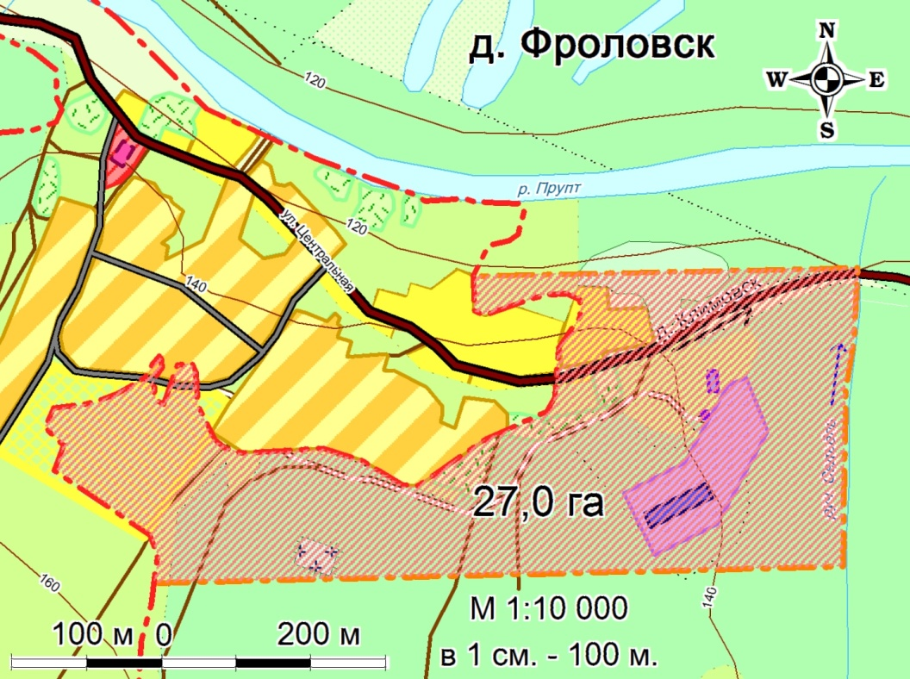

Фрагмент карты д. Фроловск

# 11. Технико-экономические показатели

| NN п/п | Показатели | | Единица измере-  ния | Совре-менное состояние на 2012.г | Первая очередь строительства | Расчет-  ный срок |
| --- | --- | --- | --- | --- | --- | --- |
| **1** | **Территория** | |  |  |  |  |
| 1.1 | Общая площадь земель сельского поселения в установленных границах, всего  в том числе  территория в границах населенных пунктов | | га  га | 129155.0  1718.0 | 129155.0  1745.0 | 129155.0  1745.0 |
|  | - земли промышленности | | га | 26.0 | 26.0 | 26.0 |
|  | -земли лесного фонда | | га | 126350 | 126323 | 126323 |
|  | - земли сельскохозяйственного назначения | | га | 1053.0 | 1053.0 | 1053.0 |
|  | -земли водного фонда | | га | 8.0 | 8.0 | 8.0 |
| 1.2 | Из общей площади земель населенного пункта, всего  в том числе  пст.Зимстан  п. Логиньяг  д.Климовск  д.Фроловск  в том числе территории: | | 1718.0  1218.0  407.0  22.0  71.0 | 1718.0  1218.0  407.0  22.0  98.0 | 1745.0  1218.0  407.0  22.0  98.0 |
| 1.2.2 | - жилых зон | | га | 106.0 | 106.0 | 136.0 |
|  | из них: | |  |  |  |  |
|  |  | малоэтажная многоквартирная застройка, всего  в том числе  пст.Зимстан  п. Логиньяг  д.Климовск  д.Фроловск | га | 64.0 | 64.0 | 64.0 |
| 50.4  13.6  -  - | 50.4  13.6  -  - | 50.4  13.6  -  - |
|  |  | индивидуальные жилые дома с приусадебными земельными участками, всего  в том числе  пст.Зимстан  п. Логиньяг  д.Климовск  д.Фроловск | га | 42.0 | 42.0 | 72.0 |
| 17.5  3.0  5.5  16.0 | 17.5  3.0  5.5  16.0 | 31.0  5.0  7.0  29.0 |
| 1.2.3 | - общественно-деловых зон, всего  в том числе  пст.Зимстан  п. Логиньяг  д.Климовск  д.Фроловск | | га | 17.6 | 17.6 | 36.8 |
| 16.0  1.6  -  - | 16.0  1.6  -  - | 34.0  2.3  0.2  0.3 |
| 1.2.4 | - производственных зон, всего  в том числе  пст.Зимстан  п. Логиньяг  д.Климовск  д.Фроловск | | га | 19.0 | 19.0 | 39.5 |
| 17.0  2.0  -  - | 17.0  2.0  -  - | 34.2  3.3  -  2.0 |
| 1.2.5 | - зон инженерной и транспортной инфраструктур, всего  в том числе  пст.Зимстан  п. Логиньяг  д.Климовск  д.Фроловск | | га | 40 | 40 | 60 |
| 25.0  7.0  2.0  6.0 | 25.0  7.0  2.0  6.0 | 36.0  10.0  4.0  10.0 |
| 1.2.6 | - рекреационных зон, всего  в том числе  пст.Зимстан | | га | 1.0 | 1.0 | 1.0 |
| 1.0 | 1.0 | 1.0 |
| 1.2.7 | - зона перспективного строительства, всего  в том числе  пст.Зимстан  д.Фроловск | | га | - | - | 15.0 |
| -  - | -  - | 11.0  4.0 |
| 1.2.8 | - иных зон, всего  в том числе  пст.Зимстан  п. Логиньяг  д.Климовск  д.Фроловск | | га | 1534.4 | 1561.4 | 1456.7 |
| 1091.1  379.8  14.5  49.0 | 1091.1  379.8  14.5  76.0 | 1020.4  368.8  10.8  56.7 |
| **2** | **Население** | |  |  |  |  |
| 2.1 | Численность населения | | чел. | 2146 | 2200 | 2300 |
| 2.2 | Возрастная структура населения | |  |  |  |  |
|  | - дети до 18 лет | | чел./% | 493/23 | 506 | 529/23 |
|  | - население в трудоспособном возрасте (мужчины 18-54, женщины 18-50 лет) | | -"- | 1022/47.6 | 1047 | 1196/52 |
|  | - население старше трудоспособного возраста | | -"- | 632/29.4 | 647 | 575/25 |
| **3** | **Жилищный фонд** | |  |  |  |  |
| 3.1 | Жилищный фонд - всего  Из них:  -муниципальный  -частный | | тыс. кв.м общей площади квартир | 45.8  20.3  25.5 |  | 60.0  20.3  39.7 |
| 3.2 | Из общего жилищного фонда: | |  |  |  |  |
|  | - в малоэтажных домах | | тыс. кв.м общей площади квартир | 45.8 | 45.8 | 60.0 |
|  | в том числе: | |  |  |  |  |
|  |  | в 2хэтажных жилых домах | -"- | 0.1 | 0.1 | - |
|  |  | в малоэтажных жилых домах с приусадебными земельными участками | -"- |  | 45.7 | 60.0 |
| 3.3 | Жилищный фонд с износом более 85% | | -"- | 2.4 | 2.4 | - |
| 3.4 | Убыль жилищного фонда – всего | | -"- |  |  | 2.4 |
| 3.5 | Новое жилищное строительство –  всего | |  |  | 2 | 16.6 |
| 3.6 | Средняя обеспеченность населения общей площадью квартир | | кв.м / чел. | 21.3 | 21.3 | 26 |
| **4** | **Объекты социального и культурно-бытового обслуживания населения** | | | | | |
| 4.1 | Детские дошкольные учреждения | | мест | 90 | 90 | 160 |
| 4.2 | Общеобразовательные школы | | -"- | 300 | 200 | 320 |
| 4.3 | Пришкольный интернат | | -"- | 35 | 35 | 35 |
| 4.4 | ФАП | | объект | 2 | 2 | 2 |
| 4.5 | Стационары | |  |  |  |  |
| 4.6 | Физкультурно-спортивные сооружения | | кв.м площади пола- | 260 | 260 | 460 |
| 4.7 | Предприятия розничной торговли | | кв.м.торг.  площади | 408 | 408 | 598 |
| 4.8 | Предприятия общественного  питания | | пос.мест | 10 | 10 | 80 |
| 4.9 | Предприятия бытового обслуживания населения | | раб мест | - | 3 | 16 |
| 4.10 | Учреждения культуры - клуб | | мест | 300 | 300 | 460 |
| 4.11 | База отдыха | | объект | - | - | 1 |
| 4.12 | Дом-интернат престарелых инвалидов | | мест | - | 20 | 50 |
| 4.13 | Детский дом | | мест | 50 | 50 | 50 |
| **5** | **Транспортная инфраструктура** | |  |  |  |  |
| 5.1 | Протяженность улиц и дорог - всего | | км | 29 | 29 | 43.4 |
|  | в том числе: | |  |  |  |  |
|  | - главная улица | | км | 5,8 | 5,8 | 5.8 |
|  | их них в асф/бет покрытии | |  |  | 5,8 | 5,8 |
|  | - основных жилых улиц | | км | 24.2 | 25.2 | 29.6 |
|  | из них в асф/бет покрытии | |  |  |  | 19.1 |
|  | - дорога местного значения  в асф/бет покрытии | |  |  |  | 8.0 |
| **6** | **Инженерная инфраструктура и благоустройство территории** | | | | | |
| **6.1** | **Водоснабжение** | |  |  |  |  |
| 6.1.1 | Водопотребление,  всего  на 1 человека | | куб м/сут  м3/чел | 180  150 | 280  150 | 400  150 |
| 6.1.2 | Протяженность сетей | | км | 2.3 | 2.3 | 6.1 |
| **6.2** | **Канализация** | |  |  |  |  |
| 6.2.1 | Общее поступление сточных вод, всего | | куб.м/сут | - | 280 | 400 |
| 6.2.2 | Протяженность сетей | | км | 0.6 | 0.6 | 5.1 |
| **6.3** | **Электроснабжение** | |  |  |  |  |
| 6.3.1 | Расчетная нагрузка, всего | | МВТ |  |  | 1.0 |
| 6.3.2 | Потребность электроэнергии,  всего | | кВт·ч/в год |  |  | 3726х10³ |
| 6.3.3 | Протяженность сетей  10 кВ одноцепная | | км | 11 | 11 | 11 |
| **6.4** | **Теплоснабжение** | |  |  |  |  |
| 6.4.1 | Потребление тепла | | Гкал/год | 3.5 | 3.5 | 3.5 |
|  | в том числе на коммунально-бытовые нужды | | млн Гкал/год | 3.5 | 3.5 | 3.5 |
| 6.4.2 | Производительность централизованных источников теплоснабжения - всего | | Гкал/час | 2.8 | 2.0 | 2.0 |
| 6.4.3 | Протяженность сетей | | км | 3.5 | 2.6 | 3.0 |
| **6.5** | **Связь** | |  |  |  |  |
| 6.5.1 | Протяженность сетей ВОЛС | | км | 1.5 | 1.5 | 1.5 |
| 6.5.2 | Автоматическая телефонная станция | | объект | 2 | 2 | 2 |
| **6.6** | **Санитарная очистка территории** | |  |  |  |  |
| 6.6.1 | Объем бытовых отходов | | тыс. т/год | 0.35 | 0.35 | 0.6 |
| 6.6.2 | Полигон ТБО | | объект | - | 1 | 1 |
| **7** | **Ритуальное обслуживание населения** | | | | | |
| 7.1 | Территория кладбищ | | га | 12.0 | 12.0 | 12.0 |
| **8.** | **Ориентировочная стоимость строительства по мероприятиям реализации проекта** | | | | | |
| 8.1 | Всего | | млн.руб. |  | 227.5 | 1174.0 |
|  | в том числе | |  |  |  |  |
|  | - жилищное строительство | | млн.руб. |  | 80.0 | 664.0* |
|  | - социальная инфраструктура | | млн.руб. |  | 12.5 | 160.0 |
|  | - производственная сфера | | млн.руб. |  | 30.0 | 45.0 |
|  | -транспортная инфраструктура и благоустройство территории | | млн.руб. |  | 100.0 | 150.0 |
|  | -инженерное оборудование | | млн.руб. |  | 5.0 | 130.0 |
|  | -охрана окружающей среды | | млн.руб |  | - | 25.0 |
| 8.2 | Удельные затраты | |  |  |  |  |
|  | На 1 жителя | | тыс.руб |  | 103.409 | 510.434 |
|  | На 1 га территории | | тыс.руб |  | 130.233 | 672.009 |

*Стоимость строительства частного собственника